Tên chuyên đề: SINH THÁI THÍCH NGHI

PHẦN I. ĐẶT VẤN ĐỀ

Thế giới sinh vật hết sức phong phú và đa đạng mà trong đó bất cứ một loài sinh vật nào khi sống trong một môi trường nhất định đều chịu tác động của các nhân tố sinh thái của môi trường đó. Đồng thời, sinh vật có những đặc điểm về hình thái, giải phẫu, sinh lý và tập tính thích nghi với môi trường sống của chúng. Đó là kết quả của quá trình lịch sử tiến hóa lâu dài dưới tác động của các nhân tố tiến hóa. Thế giới sống liên tục tiến hóa nhờ các cơ chế di truyền và biến dị mà thích nghi là hướng tiến hóa cơ bản nhất.

Trong những năm gần đây khi nghiên cứu về các đặc điểm sinh thái thích nghi của sinh vật, các nhà khoa học tập trung nghiên cứu cơ chế tiến hóa hình thành nên các đặc điểm thích nghi đó. Đây là hướng nghiên cứu có sự kết hợp các quan điểm và phương pháp của hai phân môn tiến hóa và sinh thái.

Trong những năm dạy học chuyên Sinh, tôi được tổ chuyên môn phân công phụ trách giảng dạy chuyên đề Sinh thái học. Với những kinh nghiệm tích lũy được trong quá trình giảng dạy, tôi đã tập hợp tư liệu viết chuyên đề Sinh thái thích nghi.

Chuyên đề tập trung chủ yếu vào những đặc điểm thích nghi của cơ thể sinh vật với môi trường sống, là tư liệu dạy học cho giáo viên và học sinh khi nghiên cứu chuyên đề Sinh thái học. Cấu trúc chuyên đề gồm các nội dung trọng tâm như sau:

- Phần kiến thức chung.

- Một số đặc điểm thích nghi tiêu biểu của sinh vật với môi trường sống.

- Câu hỏi và bài tập vận dụng.

Rất mong nhận được những ý kiến đóng góp của các đồng nghiệp để chúng tôi có thể bổ sung và hoàn thiện nội dung chuyên đề này.

PHẦN II. NỘI DUNG

A. KIẾN THỨC CHUNG
I. KHÁI NIỆM MÔI TRƯỜNG VÀ CÁC NHÂN TỐ SINH THÁI
1. Môi trường
Môi trường là phần không gian bao quanh sinh vật mà ở đó các yếu tố cấu tạo nên môi trường trực tiếp hay gián tiếp tác động lên sự sinh trưởng và phát triển của sinh vật.
Mỗi loài sinh vật đều có môi trường sống đặc trưng cho mình. Sống cho môi trường nào sinh vật đều có những đặc điểm thích nghi về hình thái, các đặc điểm sinh lí - sinh thái và tập tính. Sống trong nước, cá có thân hình thoi để giảm sức cản khi bơi. Động vật sống trên tán cây có chi dài, leo trèo giỏi (khỉ, vượn), có màng da nối liền thân với các chi để "bay" chuyền giữa các tán cây (sóc bay, cầy bay), có cánh để bay trong không gian (chim, dơi...)
Có các loại môi trường sống chủ yếu của sinh vật:
- Môi trường đất gồm các lớp đất có độ sâu khác nhau, trong đó có các sinh vật đất sinh sống.
- Môi trường trên cạn bao gồm mặt đất và lớp khí quyển gần mặt đất, là nơi sống của phần lớn sinh vật trên Trái Đất.
- Môi trường nước gồm những vùng nước ngọt, nước lợ và nước mặn có các sinh vật thuỷ sinh.
- Môi trường sinh vật gồm thực, động vật và con người, là nơi sống của các sinh vật khác: Vật kí sinh, cộng sinh.
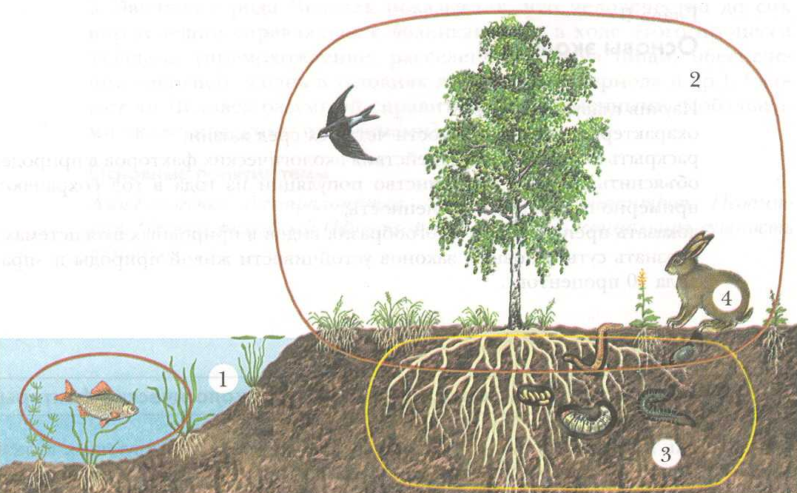

Các loại môi trường sống
1- Môi trường nước; 2 – Môi trường trên cạn; 3 – Môi trường đất; 4 – Môi trường sinh vật

2. Nhân tố sinh thái
Nhân tố sinh thái là tất cả những nhân tố của môi trường có ảnh hưởng trực tiếp hoặc gián tiếp tới đời sống sinh vật. Tất cả những nhân tố sinh thái gắn bó chặt chẽ với nhau thành một tổ hợp sinh thái tác động lên sinh vật. Người ta chia nhân tố sinh thái thành 2 nhóm:
- Nhóm nhân tố sinh thái vô sinh là tất cả các nhân tố vật lý và hóa học của môi trường xung quanh sinh vật. Nhân tố vô sinh bao gồm:
+ Các nhân tố khí hậu: ánh sáng, nhiệt độ, độ ẩm, không khí, gió,...
+ Các nhân tố thổ nhưỡng: đất, đá, các thành phần cơ giới, mùn hữu cơ và tính chất lý hóa của đất.
+ Các nhân tố nước: nước biển, nước hồ, ao, sông, suối; nước mưa.
+ Các nhân tố địa hình: độ cao, độ trũng, dốc, hướng phơi của địa hình,...
- Nhóm nhân tố sinh thái hữu sinh là thế giới hữu cơ của môi trường và là những mối quan hệ giữa một sinh vật (hoặc nhóm sinh vật) này với một sinh vật (hoặc nhóm sinh vật) khác sống xung quanh. Trong nhóm nhân tố sinh thái hữu sinh, con người được nhấn mạnh là nhân tố có ảnh hưởng lớn đến đời sống của nhiều sinh vật.
II. NHỮNG QUY LUẬT TÁC ĐỘNG CỦA CÁC NHÂN TỐ SINH THÁI LÊN ĐỜI SỐNG CỦA SINH VẬT
1. Quy luật giới hạn sinh thái
Giới hạn sinh thái là khoảng giá trị xác định của một nhân tố sinh thái, ở đó sinh vật có thể tồn tại và phát triển ổn định theo thời gian. Ví dụ, cá rô phi chỉ sống trong nhiệt độ từ 5,6ºC đến 42ºC. Giới hạn sinh thái có điểm giới hạn trên (max) và dưới (min), khoảng thuận lợi (optimum) và các khoảng chống chịu. Nằm ngoài giới hạn sinh thái, sinh vật không thể tồn tại được.

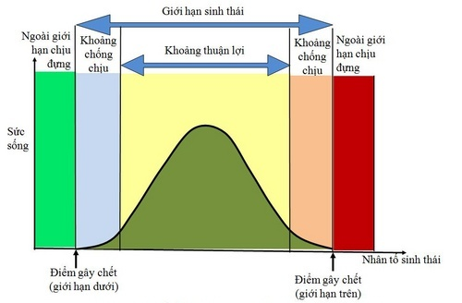
Hình 1:

- Khoảng thuận lợi: là khoảng của các nhân tố sinh thái ở mức độ phù hợp, đảm bảo cho sinh vật thực hiện chức năng sống tốt nhất.
- Khoảng chống chịu: là khoảng của các nhân tố sinh thái gây ức chế cho hoạt động sinh lý của sinh vật.
Mỗi cá thể, mỗi loài khác nhau có giới hạn sinh thái và khoảng thuận lợi khác nhau, tùy thuộc vào nhiều nhân tố như tuổi của cá thể, trạng thái cơ thể,...
E. Odum (1971) đã đưa ra một số nhận xét xung quanh quy luật giới hạn sinh thái:
- Các sinh vật có thể có giới hạn sinh thái rộng đối với một nhân tố sinh thái này, nhưng lại có giới hạn sinh thái hẹp đối với nhân tố khác.
- Những sinh vật có giới hạn sinh thái rọng đối với nhiều nhân tố sinh thái thường có phạm vi phân bố rộng.
- Khi một nhân tố sinh thái nào đó không thích hợp cho cá thể sinh vật, thì giới hạn sinh thái của những nhân tố sinh thái khác có thể bị thu hẹp. Ví du, nếu hàm lượng muối nitơ thấp, thực vật đòi hỏi lượng nước cho sự sinh trưởng bình thường cao hơn so với ở môi trường đất có lượng muối nitơ cao.
- Giới hạn sinh thái của các cá thể ở giai đoạn đang sinh sản thường hẹp hơn ở giai đoạn trưởng thành không sinh sản.
* Ứng dụng:
- Nghiên cứu vùng phân bố của các loài sinh vật có ý nghĩa khi di nhập các giống vật nuôi, cây trồng.
- Nghiên cứu sự sinh trưởng và phát triển của các loài sinh vật để có những tác động phù hợp lên sự sinh trưởng và phát triển của sinh vật theo mục đích của con người.
2. Quy luật về tác động tổng hợp của các nhân tố sinh thái
Các nhân tố sinh thái của môi trường luôn có tác động qua lại, sự biến đổi của một nhân tố sinh thái này có thể dẫn tới sự thay đổi về số lượng và có khi về chất lượng của các nhân tố sinh thái khác. Các nhân tố sinh thái của môi trường đều gắn bó chặt chẽ với nhau thành một tổ hợp sinh thái tác động lên đời sống của sinh vật. Mỗi nhân tố sinh thái của môi trường chí có thể biểu hiện hoàn toàn tác động của nó lên đời sống sinh vật khi mà các nhân tố sinh thái khác cũng ở trong điều kiện thích hợp.
Ví dụ trong đất có đầy đủ muối khoáng nhưng cây chỉ có thể lấy được muối khoáng thuận lợi khi độ ẩm của đất thích hợp. Ánh sáng môi trường dù có thuận lợi cho quang hợp nhưng cây không thể quang hợp tốt nếu trong đất thiếu nước và muối khoáng.
* Ứng dụng: Tạo điều kiện tốt về tất cả các nhân tố sinh thái, đảm bảo sự sinh trưởng và phát triển tốt nhất của vật nuôi, cây trồng nhằm mục đích đạt năng suất cao.
3. Quy luật tác động không đồng đều của các nhân tố sinh thái
Các nhân tố sinh thái ảnh hưởng khác nhau lên các chức năng của cơ thể sống. Ví dụ ở hầu hết thực vật, nhiệt độ tối ưu cho quang hợp là thấp hơn cho hô hấp, rễ cây chịu được nhiệt độ tối thiểu thấp hơn chồi cây.
Nhiều loài sinh vật trong các giai đoạn sống từ khi còn non cho đến khi trưởng thành và thành thục có những nhu cầu về nhân tố sinh thái khác nhau, nếu không thỏa mãn thì chúng sẽ chết. Các sinh vật này thường phải di chuyển chỗ ở trong từng giai đoạn sống để thỏa mãn các nhân tố sinh thái.
* Ứng dụng: Con người có những tác động phù hợp trong từng giai đoạn sinh trưởng và phát triển của các giống vật nuôi, cây trồng nhằm đạt được năng suất cao.
4. Quy luật về tác động qua lại giữa sinh vật và môi trường
Môi trường tác động lên sinh vật và sinh vật cũng ảnh hưởng đến các nhân tố của môi trường và có thể làm thay đổi tính chất của các nhân tố đó.
III. NƠI Ở VÀ Ổ SINH THÁI
Nơi ở là địa điểm cư trú của các loài, còn ổ sinh thái là một không gian sinh thái mà ở đó tất cả các nhân tố sinh thái của môi trường nằm trong giới hạn sinh thái cho phép loài đó tồn tại và phát triển lâu dài.
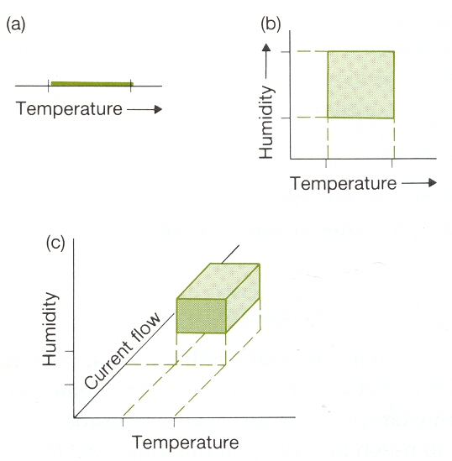
Nhiệt độ
Nhiệt độ
Độ ẩm
Độ ẩm
Độ mặn
Nhiệt độ
Nhiệt độ
Ổ sinh thái của sinh vật

Sự trùng lặp ổ sinh thái của các loài là nguyên nhân gây ra cạnh tranh giữa chúng các loài sinh vật. Khi phần giao nhau càng lớn, sự cạnh tranh càng khốc liệt, dẫn đến cạnh tranh loại trừ, tức là loài thua cuộc hoặc bị tiêu diệt hoặc phải dời đi nơi khác. Do đó, các loài gần nhau về nguồn gốc, khi sống trong một sinh cảnh và cùng sử dụng một nguồn thức ăn, chúng có xu hướng phân li ổ sinh thái để tránh cạnh tranh.

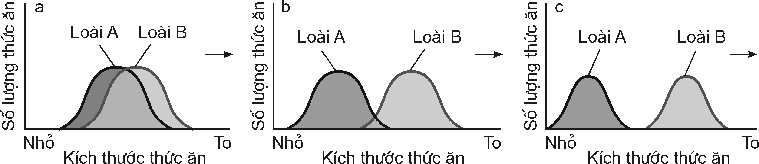
Các loài sinh vật có xu hướng phân li ổ sinh thái để tránh cạnh tranh

IV. ẢNH HƯỞNG CỦA CÁC NHÂN TỐ SINH THÁI VÀ SỰ THÍCH NGHI CỦA SINH VẬT
Trong nội dung của chuyên đề này, chúng tôi chỉ đề cập đến ảnh hưởng của 3 nhân tố sinh thái ánh sáng, nhiệt độ, độ ẩm lên đời sống của sinh vật vs sự thích nghi của chúng.
1. Sự thích nghi của sinh vật với ánh sáng
a. Vai trò của ánh sáng
Ánh sáng là nhân tố cơ bản, chi phối trực tiếp hoặc gián tiếp đến hầu hết các nhân tố khác qua đó ảnh hưởng đến đời sống của sinh vật. Cường độ và thành phần của phổ ánh sáng giảm dần từ xích đạo đến các cực, từ mặt nước đến đáy sâu. Ánh sáng còn biến đổi tuần hoàn theo ngày đêm và theo mùa.
Tia hồng ngoại Tia tia nhìn thấy Tia tử ngoại

340 000 780 380 10
Độ dài bước sóng (nm)
Độ dài bước sóng các tia sáng mà Trái Đất nhận được từ Mặt Trời
- Tia tử ngoại là tia sóng ngắn, từ 10 đến 380nm, mắt thường không nhìn thấy được. Hầu hết các tia sóng ngắn nhỏ hơn 290nm gây độc cho cơ thể sinh vật. Tia tử ngoại ức chế sinh trưởng, phá hoại tế bào nhưng với lượng nhỏ thì có tác dụng kích thích hình thành vitamin D ở động vật và antoxyan ở thực vật.
- Ánh sáng nhìn thấy có độ dài bước sóng 380 - 780nm gồm nhiều tia có màu sắc khác nhau, tia tím (380 - 430nm), tia xanh (430 - 490nm), tia lục (490 -570mn), tia vàng (570 – 600nm), tia đỏ (600-780nm). Tia nhìn thấy mà chủ yếu là tia xanh và tia đỏ cung cấp năng lượng chủ yếu cho quang hợp của thực vật và các hoạt động sinh lí khác của động vật như hoạt động thị giác, hệ thần kinh và sinh sản.
- Tia hồng ngoại có độ dài bước sóng lớn 780 - 340000 nm, mắt thường không nhìn thấy được. Các tia này chủ yếu chỉ có vai trò sản sinh ra nhiệt.
Sự phân bố ánh sáng còn tuỳ thuộc vào kiểu của quần xã thực vật. Rừng rậm rạp có ánh sáng phân bố chủ yếu ở tầng trên cùng của tán lá, trong khi đó các kiểu rừng thưa và cây nông nghiệp ánh sáng phân bố đều ở các lớp của tán lá.
b. Ảnh hưởng của ánh sáng và sự thích nghi của thực vật.
Thực vật, tảo, vi khuẩn có màu là những loài có khả năng hấp thụ ánh sáng cho quang hợp. Không có ánh sáng, thực vật không thể tồn tại được. Ánh sáng chi phối đến mọi hoạt động của đời sống thông qua những biến đổi thích nghi về các đặc điểm cấu tạo, sinh lí và sinh thái của chúng.
Thích nghi với điều kiện chiếu sáng khác nhau và nhu cầu ánh sáng khác nhau đối với đời sống, thực vật được thia thành 3 nhóm chính:
- Nhóm cây ưa sáng (nhiều loài cỏ, cây tếch, phi lao, bồ đề...) mọc ở nơi trống trải, có lá dày, màu xanh nhạt. Trên tầng ưa sáng của rừng ẩm thường xanh nhiệt đới còn phân thành 3 - 5 tầng cây vượt tán với những thân cao 4- 50m hay cao hơn nữa.
- Nhóm cây ưa bóng tiếp nhận ánh sáng khuếch tán, thường sống dưới tán cây khác (phong lan, vạn niên thanh, gừng, riềng...), có lá mỏng, màu xanh đậm.
- Giữa 2 nhóm cây ưa sáng và ưa bóng là nhóm cây chịu bóng, gồm những loài phát triển được cả ở nơi giàu ánh sáng và những nơi ít ánh sáng, tạo nên những tấm thảm xanh ở đáy rừng.
* Ảnh hưởng của ánh sáng tới hình thái và giải phẫu.
Nhiều loài cây có tính hướng sáng, cây cong về phía có ánh sáng. Hiện tượng này thấy rõ ở các cây mọc ven rừng, dọc đường phố có nhà cao, hoặc bên cửa sổ. Các cây mọc trong rừng có thân cao, thẳng, cành chỉ tập trung ở phần ngọn, các cành phía dưới héo và rụng sớm. Đó là hiện tượng tỉa cành tự nhiên. Nguyên nhân là do các cành phía dưới tiếp nhận ít ánh sáng nên quang hợp kém, tạo được ít chất hữu cơ, lượng chất hữu cơ tích luỹ không đủ bù lượng tiêu hao do hô hấp nên cành khô héo dần và sớm rụng. Ngược lại, cây mọc nơi trống trải, ánh sáng mạnh có thân thấp, nhiều cành và tán rộng.
Lá cây chịu nhiều ảnh hưởng của sự thay đổi ánh sáng, biểu hiện ở các đặc điểm như cách sắp xếp trên cành, hình thái và giải phẫu. Lá cây dưới tán thường nằm ngang có thể nhận được nhiều ánh sáng tán xạ, các lá ở tầng trên xếp nghiêng tránh những tia sáng chiếu thẳng góc vào bề mặt lá. Những cây có lá nằm ngang thường có sự sắp xếp xen kẽ nhau và nhờ đó mà các lá phía dưới có thể nhận được ánh sáng.
Lá cây ở nơi có nhiều ánh sáng, như ở phần ngọn cây thường có phiến nhỏ, dày, cứng, có màu xanh nhạt, tầng cutin, mô giậu phát triển, có nhiều gân lá. Tế bào mô giậu có hình dài, xếp xít nhau, gồm nhiều lớp và xếp sâu vào phần thịt lá. Trong tế bào mô giậu có mang nhiều lục lạp kích thước nhỏ là cơ quan quang hợp chế tạo chất hữu cơ. Cấu tạo nhiều lớp tế bào mô giậu của lá cây ưa sáng giúp cho lục lạp tránh bị đốt nóng dưới tác động của các tia sáng trực xạ. Lá cây ở dưới tán lá của cây khác, cây trồng trong nhà... có phiến lá rộng, mỏng, gân ít, có màu xanh thẫm, mô giậu kém phát triển, hạt lục lạp kích thước lớn.
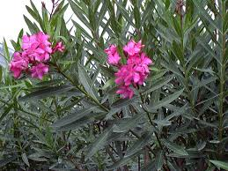 | 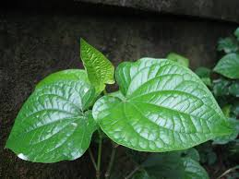
Cây trúc đào (Nerium oleander) | Cây lá lốt (Piper lolot)
Khi nhiệt độ không khí lên cao hơn 30⁰C, các cây thuộc phân họ Trinh nữ (Mimosoideae) và phân họ Vang (Caesalponioideae) thuộc họ Đậu (Fabaceae) lá thường cuộn lại, giảm khả năng tiếp nhận ánh sáng.
* Ánh hưởng của ánh sáng tới hoạt động sinh lí của thực vật.
Cường độ và thời gian chiếu sáng, thành phần quang phổ ánh sáng có ảnh hưởng lớn tới các hoạt động sinh lí của cây như: hoạt động quang hợp, hô hấp, thoát hơi nước, nảy mầm của hạt, nảy chồi và rụng lá...
Cây ưa sáng nhiệt đới có cường độ quang hợp cao dưới ánh sáng mạnh.Ví dụ như cây mía, không khi nào đạt tới bão hoà quang hợp trong điều kiện tự nhiên.
Cây ưa bóng có khả năng quang hợp ở ánh sáng yếu và hô hấp cũng yếu dần, đảm bảo tiết kiệm các sản phẩm ít ỏi có được từ quang hợp. Cây ưa bóng thường đạt tới mức độ bão hoà ánh sáng quang hợp ở ánh sáng yếu, khoảng 20% của toàn bộ lượng ánh sáng. Dưới ánh sáng mạnh, cường độ quang hợp lá cây ưa bóng yếu hơn cây ưa sáng, là do ánh sáng mạnh làm cho nhiệt độ lá tăng cao, quá trình thoát hơi nước của lá cây ưa bóng tăng mạnh làm lá mất nước dẫn tới quang hợp giảm.
Cường độ hô hấp của lá ngoài sáng cao hơn lá trong bóng. Cường độ hô hấp cùng với thoát hơi nước cao làm giảm nhiệt độ của lá cây.
Thời gian chiếu sáng trong một ngày càng dài thì các cây vùng ôn đới (cây ngày dài) phát triển nhanh, ra hoa sớm, ngược lại phần lớn cây nhiệt đới (cây ngày ngắn) nếu kéo dài thời gian chiếu sáng trong ngày thì cây ra hoa muộn.
Bảng 1: So sánh đặc điểm của cây ưa sáng và cây ưa bóng
Đặc điểm | Cây ưa sáng | Cây ưa bóng
Nơi phân bố | Cây mọc nơi trống trải hoặc là cây có thân cao, tán lá phân bố ở tầng trên của tán rừng... | Cây mọc dưới tán của cây khác hoặc trong hang, nơi bị các công trình như nhà cửa... che bớt ánh sáng...
Thân cây | - Cây mọc nơi trồng trải có cành phát triển đều ra các hướng. Cây thuộc tầng trên của tán rừng có thân cao, cành cây tập trung ở phần ngọn.  - Thân cây có vỏ dày, màu nhạt. | - Thân cây thấp phụ thuộc vào chiều cao của tầng cây và các vật che chắn bên trên.  - Thân cây có vỏ mỏng, màu thẫm.
Lá cây | - Phiến lá dày, có nhiều lớp tế bào mô giậu.  - Lá cây có màu xanh nhạt. Hạt lục lạp có kích thước nhỏ. | - Phiến lá mỏng, ít hoặc không có lớp tế bào mô giậu  - Lá cây có màu xanh thẫm. Hạt lục lạp có kích thước lớn.
Cách xếp lá | Lá thường xếp nghiêng, nhờ đó tránh bớt những tia sáng chiếu thẳng vào bề mặt lá. | Lá nằm ngang
Quang hợp, hô hấp | - Quang hợp đạt mức độ cao nhất trong môi trường có cường độ chiếu sáng.  - Cường độ hô hấp của lá ngoài sáng cao hơn lá trong bóng | - Quang hợp đạt mức độ cao nhất trong môi trường có cường độ chiếu sáng thấp.  - Cường độ hô hấp của lá trong bóng thấp hơn lá ngoài sáng.

c. Ảnh hưởng của ánh sáng và sự thích nghi của động vật.
- Những loài ưa hoạt động ban ngày (ong, thằn lằn, nhiều loài chim, thú,...) với thị giác phát triển và thân có màu sắc nhiều khi rất sặc sỡ để nhận biết đồng loại, để nguỵ trang hay để dọa nạt... Ong sử dụng vị trí của Mặt Trời để đánh dấu và định hướng nguồn thức ăn, chim sử dụng Mặt Trời để định hướng khi di cư.
- Những loài ưa hoạt động ban đêm hoặc sống trong hang như: Bướm đêm, cú, cá hang... thân màu sẫm. Mắt có thể rất tinh (cú, chim lợn) hoặc nhỏ lại (lươn) hoặc tiêu giảm, thay vào đó là sự phát của xúc giác và cơ quan phát sáng (cả biển ở sâu). Nhiều loài lại ưa hoạt động vào chiều tối (muỗi, dơi) hay sáng sớm (nhiều loài chim).
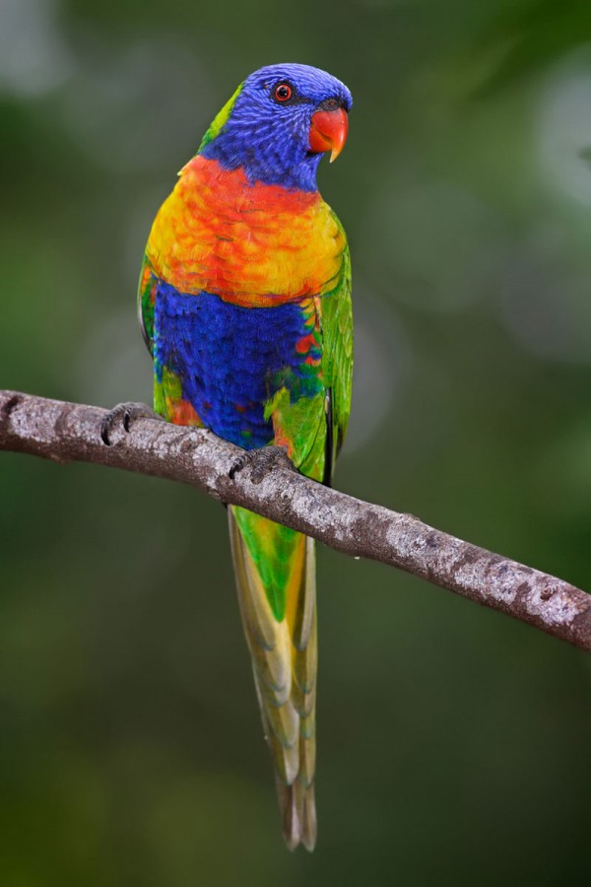 | 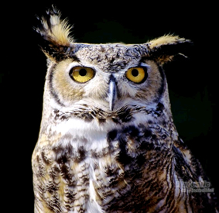
Chim vẹt | Chim cú
* Ánh sáng là điều kiện cho động vật nhận biết các vật và định hướng trong không gian.
Ánh sáng là điều kiện cần thiết để động vật nhận biết các vật và định hướng bằng thị giác trong không gian. Cơ quan thị giác thu nhận các tia sáng phản xạ từ những vật xung quanh, nhờ đó động vật cảm nhận được thế giới vật chất bên ngoài.
Một số động vật không xương sống thấp có cơ quan thị giác không nhận biết được hình ảnh của sự vật, con vật chỉ phân biệt được sự dao động của ánh sáng và ranh giới ánh sáng và bóng tối. Sâu bọ và động vật có xương sống có cơ quan thị giác hoàn thiện, cho phép nhận biết được hình dạng, kích thước, màu sác và khoảng cách của vật thể.
Nhờ khả năng nhận biết các vật chiếu sáng mà động vật có thể định hướng đi xa và trở về nơi ở cũ. Chim di cư tránh mùa đông, phải bay qua hàng nghìn km, nhờ định hướng theo ánh sáng mặt trời và tia sáng từ các vì sao. Các cuộc di cư tiếp diễn nhiều ngày đêm cả khi trời đẹp cũng như khi có mây.
Qua nhiều thí nghiệm các nhà khoa học xác nhận: Khả năng dựa vào hướng Mặt Trời để định hướng bay là khả năng bẩm sinh của động vật, nó được tạo nên trong quá trình chọn lọc tự nhiên và trở thành một bản năng.
* Ánh sáng ảnh hưởng tới sự sinh trưởng và sinh sản của động vật.
Cường độ và thời gian chiếu sáng có ảnh hưởng tới hoạt động sinh sản và sinh trưởng của nhiều loài động vật. Tăng cường độ chiếu sáng sẽ rút ngắn thời gian phát triển ở cá hồi. Loài cá hồi (Satvelinus fontinalis) thường đẻ trứng vào mùa thu, nhưng cá vẫn có thể đẻ trứng vào mùa xuân hoặc mùa hè trong điều kiện ánh sáng được điều chỉnh cường độ và thời gian chiếu sáng giống với điều kiện chiếu sáng của mùa thu.
Trong tự nhiên, mùa xuân là mùa sinh sản của chim, ứng với thời gian có độ dài ngày tăng đồng thời là mùa thời vụ, thức ăn phong phú và thời tiết tốt. Nhịp điệu chiếu sáng ngày và đêm cũng quyết định mùa sinh sản của một số loài thú: chồn, sóc, nhím và ngựa... sinh sản vào mùa xuân, mùa hè (ngày dài), còn cừu và hươu sinh sản vào mùa thu và mùa đông (ngày ngắn)...
Khi thời gian chiếu sáng cùng với độ ẩm và nhiệt độ không phù hợp, nhiều loài sâu bọ tạm ngừng hoạt động sinh dục trong mùa sinh sản.
2. Thích nghi của sinh vật với nhiệt độ.
a. Vai trò của nhiệt độ đối với đời sống sinh vật.
Nhiệt độ của môi trường có ảnh hưởng rất lớn đến sự sinh trưởng, phát triển, phân bố của các cá thể, quần thể và quần xã sinh vật.
Mỗi loài sinh vật chỉ tồn tại được trong một giới hạn nhiệt độ nhất định. Nhiệt độ của môi trường luôn thay đổi, sự khác nhau về nhiệt độ trong không gian và thời gian tạo ra những nhóm sinh vật có khả năng thích nghi khác nhau với sự thay đổi nhiệt độ. Sự khác nhau này được thể hiện không những về mặt hình thái, cấu tạo, hoạt động sinh lí mà còn cả về tập tính của sinh vật.
b. Các hình thức trao đổi nhiệt.
Dựa vào hình thức trao đổi nhiệt, chia sinh vật thành 2 nhóm: sinh vật biến nhiệt và sinh vật hằng nhiệt (đẳng nhiệt):
- Sinh vật biến nhiệt có nhiệt độ cơ thể hoàn toàn phụ thuộc vào nhiệt độ môi trường ngoài và luôn luôn biến đổi. Gồm các sinh vật nhân sơ, vi sinh vật, nấm, thực vật, động vật không xương sống, cá, lưỡng cư, bò sát.
Sinh vật biến nhiệt có một số đặc điểm góp phần hạn chế sự thay đổi nhiệt quá mức như cây tiêu giảm lá hoặc lông bao phủ có vai trò hạn chế thoát hơi nước, tập tính tránh nắng ở bò sát...
Ở một số sinh vật biến nhiệt (rõ nhất là ở một số côn trùng), nhiệt độ cơ thể được tích luỹ trong một giai đoạn phát triển hay cả đời sống gần như là một hằng số và tuân theo công thức:
T = (x – k).n
Trong đó: T là tổng nhiệt hữu hiệu ngày, x là nhiệt độ môi trường, k là nhiệt độ ngưỡng của sự phát triển, n là số ngày cần để hoàn thành một giai đoạn hay cả đời sống của sinh vật.
- Các sinh vật hằng nhiệt duy trì nhiệt độ cơ thể ổn định, không thay đổi theo nhiệt độ của môi trường ngoài. Cơ thể sinh vật hằng nhiệt đã phát triển cơ chế điều hoà nhiệt và xuất hiện trung tâm điều hoà nhiệt độ ở não bộ. Nhiệt độ cơ thể thay đổi theo loài, ở chim thường là 40 – 42⁰C, ở thú là 36,6 – 39,5⁰C.
Các sinh vật hằng nhiệt thông qua các hoạt động sống sinh ra một lượng nhiệt ở bên trong cơ thể, nhờ đó nhiệt độ cơ thể không xuống thấp. Khi nhiệt độ cơ thể tăng cao, chúng tăng cường toả bớt nhiệt. Sinh vật hằng nhiệt điều chỉnh nhiệt độ cơ thể hiệu quả bằng nhiều cách như: chống mất nhiệt qua lớp lông, da hoặc lớp mỡ dưới da hoặc điều chỉnh mao mạch dưới da. Khi cơ thể cần toả nhiệt, mạch máu dưới da dãn ra, tăng cường hoạt động thoát hơi nước và phát tán nhiệt... Các hoạt động này cần tiêu tốn nhiều năng lượng. Nhiệt độ môi trường càng thấp, để có thể nâng cao nhiệt độ cơ thể tới mức cực thuận, năng lượng tiêu hao ngày càng phải nhiều.
c. Ảnh hưởng của nhiệt độ tới các đặc điểm của thực vật.
Nhiệt độ có ảnh hưởng đến hình thái, hoạt động sinh lí và khả năng sinh sản của thực vật.
* Nhiệt độ có ảnh hưởng đến hình thái và giải phẫu thực vật.
Lá cây thường là bộ phận dễ biến đổi nhất dưới tác động của nhiệt độ. Ở vùng ôn đới, về mùa đông cây thường rụng lá hạn chế diện tiếp xúc với không khí lạnh, đồng thời hình thành các vảy bảo vệ chồi non và lớp bần cách nhiệt bao quanh chồi cây.
Rễ cây ăn quả ôn đới như táo, lê sống nơi nhiệt độ thấp có màu trắng, ít hoá gỗ, mô sơ cấp phân hoá chậm. Ở nhiệt độ cao thích hợp rễ có màu sẫm, lớp gỗ dày, bó mạch dài.
Cây mọc nơi có nhiệt độ cao kèm theo ánh sáng mạnh có vỏ dày, tầng bần phát triển nhiều lớp giữ vai trò cách nhiệt với môi trường ngoài, lá có tầng cutin, hạn chế thoát hơi nước.
* Nhiệt độ có ảnh hưởng đến hoạt động sinh lí của thực vật.
Nhiệt độ môi trường có ảnh hưởng rất mạnh đến hoạt động quang hợp và hô hấp của thực vật. Cây chỉ quang hợp tốt ở 20 – 30⁰C. Cây ngừng quang hợp và hô hấp ở nhiệt độ thấp quá (0⁰C) hoặc cao quá (hơn 40⁰C).
Trong điều kiện độ ẩm không khí thấp, nhiệt độ không khí càng cao, cây càng thoát hơi nước mạnh.
Nhiệt độ ảnh hưởng tới quá trình hình thành và hoạt động của diệp lục. Ở lá cây cà chua, nhiệt độ thấp (13⁰C) hạt diệp lục ít và nhỏ, ở nhiệt độ tối thích (21⁰C), lá có nhiều diệp lục, ở nhiệt độ cao (khoảng 35⁰C), lá vàng úa dần do diệp lục bị phân huỷ.
d. Ảnh hưởng của nhiệt dộ đến các đặc điểm của động vật.
* Nhiệt độ ảnh hưởng tới hình thái động vật.
Theo quy tắc Becman (K.Bergmann), động vật hằng nhiệt (chim và thú) thuộc cùng loài hay các loài gần nhau sống ở các vùng miền Bắc nhiệt độ thấp có kích thước cơ thể lớn hơn ở miền Nam ấm áp, ngược lại những loài động vật biến nhiệt (cá, lưỡng cư, bò sát...) thì ở miền Nam kích thước cơ thể lớn hơn ở miền Bắc.
Theo quy tắc Anlen (D.Allen), động vật hằng nhiệt sống nơi càng lạnh, kích thước các phần ngoài phần thân chính (như tai, các chi, đuôi, mỏ...) càng nhỏ hơn ở nơi nóng. Điều đó chứng tỏ, động vật sống nơi nhiệt độ thấp có tỉ lệ giữa diện tích bề mặt và thể tích cơ thể giảm, góp phần hạn chế sự mất nhiệt. Ví dụ, thỏ ở châu Âu có tai ngắn hơn tai thỏ châu Phi. Theo Anlen, tai động vật có ý nghĩa đặc biệt đối với việc giữ cân bằng nhiệt của động vật ở xứ nóng, vì ở tai tập trung nhiều mạch máu. Tai của voi châu Phi, cáo ở sa mạc, thỏ ở châu Mĩ rất to, giữ vai trò quan trọng trong việc điều hoà nhiệt độ cơ thể.
Ví dụ, voi châu Phi sống ở vùng nóng có rất nhiều mạch máu nhỏ trên tai, đây chính là nơi giúp chúng tỏa bớt nhiệt của cơ thể ra bên ngoài. Với đôi tai càng to, thì chức năng tản nhiệt của voi càng lớn. Tai loài thỏ cũng có tác dụng tương tự.
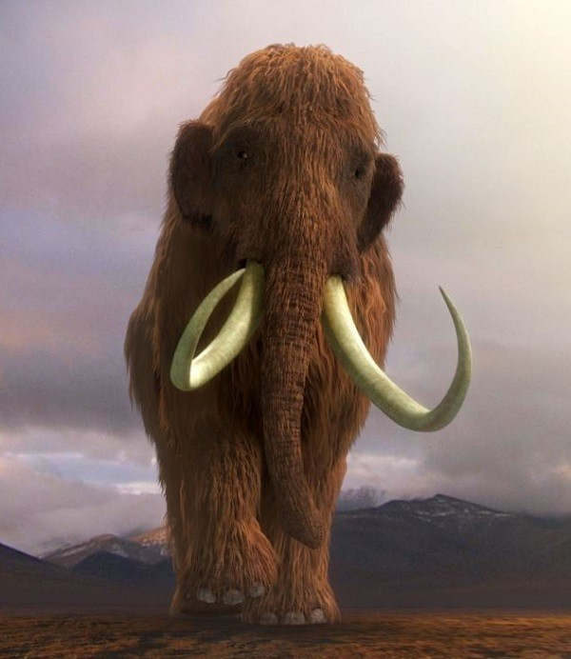 | 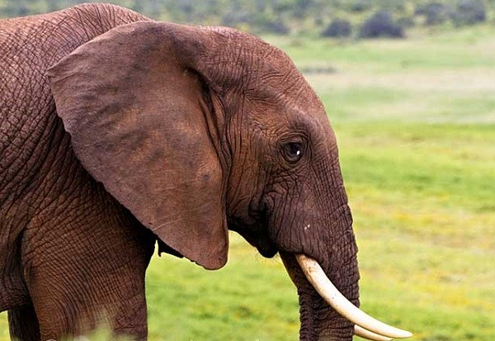
Voi mamut cổ đại | Voi châu Phi ngày nay
Loài voi mamut đã tuyệt chủng hàng trăm ngàn năm trước, sống ở nhiệt độ thấp nên chúng có đôi tai bé và bộ lông dày để giữ nhiệt cho cơ thể mình.
Ý nghĩa của hai quy tắc Becman và Anlen là động vật hằng nhiệt sống nơi nhiệt độ thấp có tỉ số giữa diện tích bề mặt cơ thể (S) với thể tích cơ thể (V) giảm, (tỉ số S/V giảm), góp phần hạn chế sự toả nhiệt của cơ thể.
Các loài động vật vùng lạnh (như hươu, gấu, cừu...) có bộ lông dày và dài hơn những động vật ở vùng nóng. Tuy nhiên, khi chuyển chúng về sống nơi có nhiệt độ ôn hoà, ít lạnh, lông sẽ ngắn và thưa dần.
* Nhiệt độ ảnh hưởng tới hoạt động sinh lí của động vật.
Nhiệt độ môi trường có ảnh hưởng tới lượng thức ăn và tốc độ tiêu hoá thức ăn của động vật. Ví dụ, ấu trùng giai đoạn 4 của mọt bột (Tenebrio), ở nhiệt độ 36⁰C ăn hết 638mm² lá khoai tây. Nếu nhiệt độ hạ thấp xuống 16⁰C thì chỉ ăn 215mm². Mọt trưởng thành ăn nhiều nhất ở 25⁰C, nhưng ở 15⁰C mọt ngừng ăn.
Nhiệt độ môi trường ảnh hưởng rất rõ tới mức độ trao đổi khí của động vật. Nhiệt độ càng cao cường độ hô hất càng tăng. A. Rieck (1960) làm thí nghiệm cho thấy: Cùng loài ếch Rana pipiens nhưng những cá thể sống và thích nghi với môi trường nhiệt độ thấp (5⁰C) có khả năng trao đổi khí ô xi cao hơn ếch quen sống nơi nhiệt độ cao (25⁰C).
* Nhiệt độ ảnh hưởng tới sự phát triển của động vật.
Tốc độ phát triển của động vật biến nhiệt phụ thuộc nhiều vào nhiệt độ môi trường. Khi nhiệt độ xuống thấp quá hoặc lên cao quá, vượt ra ngoài mức nào đó thì động vật không phát triển được. Giới hạn đó được gọi là ngưỡng nhiệt phát triển.
Mỗi loài sinh vật có một ngưỡng nhiệt phát triển nhất định. Ví dụ ngưỡng nhiệt phát triển của sâu khoai cổ (Prodenia litura) phá hoại rau là lớn hơn 10⁰C, của bướm cải màu trắng (Pieris rapae) là 10,5⁰C. Trứng cá hồi bắt đầu phát triển ở O⁰C. Loài hà (Balanus balanoides) bám trên thân cây vùng nước lợ ven biển ôn đới có ngưỡng nhiệt phát triển 2 – 18⁰C.
* Nhiệt độ ảnh hưởng tới sự sinh sản.
Nhiều loài động vật chỉ sinh sản trong một thời gian nhiệt độ thích hợp nhất định. Nếu nhiệt độ môi trường cao hơn hoặc thấp hơn nhiệt độ cần thiết, cường độ sinh sản sẽ giảm hoặc ngừng trệ. Ví dụ, cá chép chỉ đẻ trứng khi nhiệt độ nước không thấp hơn 15⁰C. Chuột nhắt trắng (Mus musculus) sinh sản mạnh ở nhiệt độ 18⁰C, nhưng sinh sản giảm và ngừng hẳn ở 30⁰C. Nhiệt độ môi trường ảnh hưởng đến chức năng của cơ quan sinh sản, trời lạnh quá hoặc nóng quá có thể làm ngừng quá trình sinh tinh trùng và trứng ở nhiều động vật.
Sinh vật ngừng sinh sản khi điều kiện nhiệt độ của môi trường không thuận lợi.
* Nhiệt độ ảnh hưởng tới tập tính sinh hoạt của động vật.
Nhiều loài động vật nhờ có tập tính mà có thể giữ thăng bằng nhiệt hiệu quả. Ví dụ, khả năng đào hang, xây tổ tránh nắng của rất nhiều loài động vật như kiến, mối, ong... Châu chấu sa mạc vào mỗi buổi sáng xoè rộng đôi cánh, phơi phần sườn ra để sưởi ấm, vào buổi trưa lại cụp cánh lại. Chim cánh cụt khi có bão tuyết tập trung thành đám lớn để tận dụng hơi ấm của nhau, các con phía ngoài chuyển dần vào bên trong và cả đàn chuyển động chậm chạp vòng quanh như một con rùa, do đó, nhiệt độ ở trong đám được giữ ở 37⁰C.
Động vật ở sa mạc như lạc đà cũng tránh nắng bằng cách đứng sát nhau, con nọ che bóng cho con kia, hạn chế được sự đốt nóng bề mặt cơ thể. Làm như vậy, nhiệt độ ở giữa đám lạc đà là 39⁰C, trong khi ở sườn con phía ngoài lên đến 70⁰C.
3. Tác động của nước lên đời sống sinh vật.
a. Vai trò của nước đối với đời sống sinh vật.
Nước có vai trò rất quan trọng trong đời sống của sinh vật. Nước là thành phần không thể thiếu của tất cả các tế bào sống, chiếm tới 80 – 95% khối lượng của các mô sinh trưởng. Tế bào của nhiều loài thực vật như cà rốt, rau xà lách chứa 85 – 95% nước. Tế bào động vật ruột khoang chứa tới 98% nước. Hạt thực vật, mặc dù đã phơi khô để giữ hạt khỏi nảy mầm cũng chứa từ 5 – 18% nước.
Nước tham gia vào hầu hết các hoạt động sống của sinh vật và là môi trường sống của nhiều loài sinh vật. Nước là nguyên liệu cho quang hợp, là phương tiện vận chuyển và trao đổi khoáng trong cây. Thoát hơi nước giúp cây điều hoà nhiệt độ cơ thể.
Nước là phương tiện vận chuyển máu và chất dinh dưỡng ở động vật. Nước tham gia trao đổi năng lượng và điều hoà nhiệt độ cơ thể, đồng thời giữ vai trò quan trọng trong sinh sản và phát tán nòi giống.
b. Sự thích nghi của sinh vật.
* Độ đậm đặc của nước.
Nước có độ đậm đặc lớn hơn không khí nhiều, có tác dụng nâng đỡ cho các cơ thể sống. Sinh vật sống trong nước có các đặc điểm thích nghi.
- Tăng cường bề mặt tiếp xúc của cơ thể với nước như cơ thể có dạng dẹp, kéo dài, hình thành nhiều mấu và tơ gai. Nhiều loài cây thuỷ sản có kích thước lớn, lá cây nong tằm (Victoria regia) sống trong các ao hồ vùng sông Amazôn có lá lớn đường kính 1 – 1,2m nổi trên mặt nước. Vách lá cao 30 – 40cm. Loài tảo thảm (Macrocystis pyrifera) ở vùng biển Thái Bình Dương dài tới 100m.
- Cây sống trong nước có mô cơ kém phát triển, các yếu tố cơ trong cây tập trung ở phần trung tâm với nhiều tế bào đã phân nhánh có tác dụng nâng đỡ và tạo nhiều khoảng trống chứa khí.
- Cơ thể nhiều loài động vật như: cá trích, cá thu, cá mập, cá heo... bơi nhanh nhờ có hệ cơ phát triển và mình thon nhọn, hạn chế sức cản của nước.
- Cơ thể thực vật và động vật đều giảm khối lượng cơ thể bằng cách tích luỹ lipit hoặc có túi hơi. Tảo silic dự trữ nhiều giọt dầu. Một số loài động vật ở nước cơ thể có phao khí như các loài thân mềm và chân bụng giúp chúng trôi nổi dễ dàng. Nhiều loài chuyển động trong nước nhờ cấu tạo cơ thể cơ thể có ống xiphông (như trai, mực...), cơ thể bơi theo kiểu phản lực (như sứa).
* Lượng ôxi trong nước.
Nồng độ ôxi trong nước không vượt quá 20ml/lít, thấp hơn nồng độ ôxi trong không khí khoảng 21 lần. Ôxi xâm nhập vào nước chủ yếu nhờ hoạt động quang hợp của thực vật thuỷ sinh và do khuếch tán từ lớp khí bề mặt. Do đó, lớp nước trên mặt giàu ôxi hơn lớp nước sâu.
Sinh vật trong nước hấp thu ôxi qua bề mặt cơ thể hoặc qua cơ quan chuyên hoá ở động vật như mang, phổi, khí quản.
Thực vật sống chìm trong nước, trên cơ thể không có lỗ khí, không khí hoà tan thấm qua bề mặt cơ thể. Lá cây nổi trên mặt nước như lá súng chỉ có mặt lá phía trên tiếp xúc với không khí có lỗ khí, còn mặt phía dưới tiếp xúc với nước không có. Thực vật sống chìm trong nước trong cơ thể có nhiều khoảng trống chứa khí.
Động vật hấp thu ôxi qua da thường có da mỏng. Cá trạch hấp thu trung bình 63% ôxi qua da. Một số động vật khi thiếu ôxi, cơ thể kéo dài ra như giun Tubifex, hải quỳ, thuỷ tức vươn dài các xúc tu để chủ động làm tăng bề mặt hô hấp khí ôxi. Những động vật ít di chuyển thường cử động vây, chân ngực hoặc lắc lư để tăng dòng nước chảy quanh thân, làm khả năng hấp thu ôxi.
Một hiện tượng thường gặp là khi thiếu ôxi, nhiều loài sinh vật nổi đầu lên mặt nước để thở, khỏi bị chết ngạt.
* Nhiệt độ nước.
Nước có nhiệt độ tương đối ổn định nên các sinh vật sống trong nước là sinh vật chịu nhiệt hẹp. Biên độ dao động nhiệt độ trong các lớp nước trên cùng của đại dương không quá 10 – 15⁰C, ở các vực nước nội địa dưới 30⁰C. Càng xuống sâu, nhiệt độ nước càng ổn định.
Nhiều loài sinh vật (như vi khuẩn và tảo) có thể tồn tại được trong nước có nhiệt độ cao (khoảng 65 – 90⁰C) của các suối nước nóng hoặc vùng nước đóng băng có nhiệt độ rất thấp (0⁰C).
* Ánh sáng trong nước.
Năng lượng ánh sáng trong nước yếu hơn trong không khí do một phần ánh sáng khi chiếu vào mặt nước phản xạ lại không khí. Do đó, trong nước ngày ngắn hơn trên cạn.
Ánh sáng được phân bố theo các lớp nước nông sâu, tuỳ theo độ dài bước sóng khác nhau của từng tia sáng. Tia đỏ phân bố ở lớp nước trên cùng, rồi đến da cam, vàng, lục, lam. Tia xanh lục xuống sâu hơn, sau đó là xanh da trời và cuối cùng là tia xanh tím. Sự phân bố không đồng đều của các tia sáng là nguyên nhân tạo ra sự phân bố khác nhau theo chiều sâu lớp nước của các loài thực vật. Phần lớn cây hạt kín, tảo lục phân bố ở vùng nước nông vì chúng hấp thu tia đỏ. Tảo nâu có thể ở sâu hơn (10 – 40m) nhờ có sắc tố phụ màu nâu (phycocyanine). Tảo đỏ có thể phân bố ở lớp sâu cách mạch nước biển 60 – 100m nhờ có sắc tố đỏ (phycoerythrine) và sắc tố màu lam (phycocyanine) hấp thu được những tia sáng yếu.
Cây sống trong nước có ánh sáng yếu nên lá cây thường không có mô giậu hoặc mô giậu kém phát triển (mô giậu chỉ có một lớp tế bào). Diệp lục phân bố cả trong biểu bì và ở hai mặt của lá, nhờ đó tăng cường khả năng hấp thu ánh sáng cho quang hợp.
Màu sắc của động vật cũng khác nhau theo sự phân bố của các tia sáng trong nước. Các động vật vùng triều có màu sắc sặc sỡ nhất, động vật ở dưới sâu hoặc trong hang có màu tối. Nhiều loài động vật có khả năng phát sáng bù vaà lượng ánh sáng yếu ớt trong nước.
Khả năng định hướng theo ánh sáng của động vật trong nước kém hơn trong không khí. Nhiều động vật đã sử dụng âm thanh làm phương tiện định hướng, liên lạc trong quần thể.
* Độ mặn của nước.
Độ mặn của nước là nhân tố rất quan trọng ảnh hưởng tới sự phân bố và mức độ phong phú của cá loài thuỷ sản. Tuỳ theo khả năng chịu đựng sự biến đổi của độ mặn mà người ta chia sinh vật ở nước thành hai nhóm: nhóm chịu muối rộng (euryhaline) và nhóm chịu muối hẹp (stenohaline). Nhiều sinh vật chịu muối hẹp khi độ mặn của môi trường tăng lên một ít hoặc làm giảm đi một ít là chúng không phát triển bình thường, ví dụ như các loài thuộc chi Thông (Pinus) và một số loài cá nước ngọt.
c. Thích nghi của sinh vật với độ ẩm.
- Thực vật được chia thành 3 nhóm liên quan tới độ ẩm và nhu cầu nước: thực vật ưa ẩm, thực vật chịu hạn và nhóm trung gian là thực vật trung sinh.
+ Thực vật ưa ẩm sống trên đất có độ ẩm cao nhiều khi bão hoà hơi nước như ở các bờ ao, bờ sông, suối... hoặc trong các rừng ẩm. Ví dụ như cây bóng nước, cây thài lài, cây ráy, cây rau bợ, nhất là cây lúa nước và cói.
+ Thực vật chịu hạn sống trên đất có độ ẩm thấp như các cồn cát hay ở hoang mạc Có hai dạng cây chịu hạn: cây chịu hạn mọng nước và cây chịu hạn lá cứng.
Cây chịu hạn mọng nước như các cây thầu dầu, xương rồng, thuốc bỏng, hành, tỏi... có thể chứa tới 95 – 98% nước so với khối lượng cơ thể.
Cây chịu hạn lá cứng như các cây thông, phi lao, cây cói, lúa... thường có các hình thức thích nghi với điều kiện khô hạn như: Lá cây hẹp nhờ đó hạn chế được mức độ thoát hơi nước qua bề mặt lá. Lá cây phủ nhiều lông trắng bạc có tácdụng cách nhiệt. Lá cây tiêu giảm thành gai hoặc rụng lá vào mùa khô, có tác dụng hạn chế mức độ thoát hơi nước. Nhiều loài cây tăng cường khả năng lấy nước nhờ có hệ rễ phát triêể dài hoặc có rễ phụ hút hơi nước trong không khí. Nhiều cây hình thành hạt hoặc phát triển thân ngầm dưới đất, nhờ đó tránh được điều kiện khô hạn của mùa khô. Chất nguyên sinh của cây lá cứng chịu được điều kiện thiếu nước cao.
+ Thực vật trung sinh có tính chất trung gian giữa cây chịu hạn và cây ưa ẩm, gồm các loài cây gỗ thường xanh rừng nhiệt đới, cây rừng thường xanh ẩm, cây lá rộng rừng ôn đới, các cây cỏ trong đồng cỏ ẩm và hầu hết cây nông nghiệp là cây trung sinh. Lá cây trung sinh có kích thước trung bình, mỏng, khí khổng thường chỉ có ở mặt dưới của lá. Bộ rễ cây không phát triển lắm. Khả năng điều tiết thoát hơi nước không cao, nên cây trung sinh dễ bị mất nước và héo nhanh khi khô hạn.
- Động vật có những loài ưa ẩm (như ếch, nhái...), loài ưa ẩm vừa phải và loài ưa khô (lạc đà, đà điểu, thằn lằn...).
- Nhiệt độ và độ ẩm của môi trường là 2 nhân tố khí hậu ảnh hưởng lẫn nhau, hình thành tổ hợp sinh thái nhiệt - ẩm tác động đồng thời lên đời sống sinh vật.
4. Sự tác động tổ hợp của nhiệt độ và độ ẩm
Nhiệt độ và độ ẩm hoặc lượng mưa có liên quan chặt chẽ với nhau và có tác động tổ hợp lên đời sống và sự phân bố của các sinh vật.
Các nhà khoa học đã xây dựng khí hậu đồ (thuỷ nhiệt đồ): Đồ thị mô tả tác động tổ hợp của nhiệt - ẩm lên đời sống của một loài SV. Trên cơ sở nghiên cứu, tìm được nhiệt độ và độ ẩm cực thuận hoặc bất lợi cho một loài nhất định, từ đó xác định khả năng nhập nội của loài, nghiên cứu phân bố của loài.
5. Nhịp sinh học.
Nhịp sinh học là những hoạt động theo chu kì của sinh vật và là sự thích nghi của sinh vật với những thay đổi theo chu kì của môi trường.
Nhịp sinh học hình thành do những biến đổi có tính chu kì của các nhân tố tự nhiên như vòng quay của Trái Đất và Mặt Trăng, dẫn tới sự thay đổi của các nhân tố sinh thái ánh sáng, nhiệt độ, áp suất và độ ẩm không khí, thuỷ triều...
Các loại nhịp sinh học:
- Nhịp sinh học bên trong là nhịp sinh lí của cơ thể sống. Tính chất nhịp đó có thể thể hiện qua các quá trình tổng hợp ADN, prôtêin trong tế bào; sự phân chia tế bào; nhịp đập của tim; sự co dãn phổi; hoạt động của các tuyến nội tiết, hệ thần kinh...
- Nhịp bên ngoài là những thay đổi của sinh vật theo nhịp chiếu sáng ngày đêm, sự thay đổi theo mùa, nhịp lên xuống của thủy triều.
+ Nhịp sinh học theo ngày đêm gọi tắt là nhịp ngày đêm, có ở tất cả các cơ thể sống từ hoạt động của tế bào, sinh vật đơn bào đến các loài thú và cả con người. Nhịp ngày đêm phổ biến nhất ở thực vật là nhịp quang hợp, diễn ra theo trình tự: quang hợp bắt đầu từ sáng sớm, tăng dần đến gần trưa, giảm dần từ đầu buổi chiều đến tối và kết thúc hoàn toàn khi trời tối.
Động vật đa bào nhờ có hệ thần kinh phát triển nên nhịp ngày đêm được thể hiện phong phú qua các phản xạ bẩm sinh và phản xạ có điều kiện. Đó là các nhịp vận động, dinh dưỡng, phản xạ... Gà, chim sẻ, chuồn chuồn... là những động vật hoạt động ban ngày. Nhím, dơi, lợn rừng, cú mèo, mèo rừng... là những động vật hoạt động ban đêm. Trung gian giữa hai nhóm trên là những động vật hoạt động cả ban ngày và ban đêm. Ví dụ như cá hồi, cá chiên, chuột đồng, chồn...
+ Nhịp sinh học theo mùa: Sinh vật hình thành nhịp sinh lý, tập tính sinh hoạt, sinh trưởng, sinh sản, di cư... giúp sinh vật chống chịu được thay đổi khí hậu theo mùa. Biến đổi theo mùa là những thay đổi sâu sắc về sinh lí và tập tính của sinh vật, giúp chúng vượt qua được thay đổi khí hậu trong năm. Ví dụ, như hình thành hạt ở thực vật, rụng lá vào mùa thu; ngủ đông, tích luỹ mỡ tránh rét, đình dục, lột xác, thay lông theo mùa... ở động vật. Tính chất mùa trong chu trình sống của các sinh vật nhiệt đới yếu hơn vùng ôn đới, vì ở vùng nhiệt đới sự biến đổi mùa không lớn.
+ Nhịp theo thuỷ triều: Nước thuỷ triều dâng lên, hạ xuống ở các đại dương là do lực hấp dẫn của Mặt Trời và Mặt Trăng tác động. Các sinh vật vùng triều thích nghi với những thay đổi theo chu kì của con nước thuỷ triều, bao gồm những thay đổi về nhiệt độ nước, độ mặn, nồng độ oxi trong nước, lực sóng vỗ, mức độ ngập sâu. Những con sò khi triều xuống thường khép chặt vỏ lại và ngừng ăn thức ăn. Nhiều loài giun dẹp rúc vào cát hay chui lên trên, theo đúng với nhịp triều lên xuống. Hải quỳ vận động trước lúc khởi đầu của triều lên xuống một thời gian ngắn.
V. SỰ TÁC ĐỘNG TRỞ LẠI CỦA SINH VẬT VỚI MÔI TRƯỜNG
Sinh vật không chỉ chịu tác động của môi trường mà còn tác động trở lại làm biến đổi môi trường. Ở các cấp tổ chức sống càng cao, khả năng cải tạo môi trường của sinh vật càng mạnh. Mọc trên nền đất, thực vật làm thay đổi về cấu trúc và thành phần hóa học của đất ở vùng quanh rễ, tăng độ ẩm, khí ooxxi, làm giảm nhiệt độ dưới tán cây. Giun, chân khớp sống trong đất làm cho đất tơi xốp và màu mỡ do đào bới, nghiền vụn lá, rễ mục và tiết vào đất các sản phẩm trao đổi chất.
Con người cũng có tác động không nhỏ lên môi trường sống theo chiều hướng tích cực như trồng rừng cải tạo môi trường tự nhiên, làm thay đổi nhiều nhân tố khí hậu, đất, nước và hệ động thực vật trong rừng, tăng độ đa dạng sinh học,..Nhưng con người cũng đang có những tác động gây tổn hại môi trường như chặt phá rừng, làm ô nhiễm môi trường,... Con người đã và đang phải gánh chịu những hậu quả do các hoạt động làm tổn hại môi trường do chính mình gây ra: lũ lụt, hạn hán,...
B. MỘT SỐ ĐẶC ĐIỂM THÍCH NGHI TIÊU BIỂU CỦA SINH VẬT VỚI MÔI TRƯỜNG SỐNG
I. SỰ THÍCH NGHI CỦA THỰC VẬT
Thực vật sống trong môi trường nên chịu tác động trực tiếp của các yếu tố môi trường. Ðể có thể tồn tại, nhất là trong những điều kiện khắc nghiệt các cơ quan phải có những biến đổi hình thái để thích nghi.
1. Sự thích nghi của rễ
a. Rễ cây sống trong môi trường nước
Cây Ðước (Rhizophora), một thực vật rừng sát ven biển có rễ chân nôm giữ cây đứng vững trong đất bùn luôn bị dao động bởi sóng biển và thủy triều lên xuống và các rễ mọc thẳng ra không khí từ các rễ trong đất được gọi rễ thở. Rễ thở có mô xốp (aerenchyma) thực hiện chức năng trao đổi khí. Khi thủy triều xuống, O₂ khuếch tán từ không khí đi vào trong phần rễ bị chôn sâu trong bùn. Tương tự, ở phần vỏ của rễ Lúa các tế bào bị tiêu hủy tạo ra những khoảng trống to chứa khí giúp rễ trao đổi khí trong đất bị ngập nước. Những cây sống trong nước, đặc biệt là những cây sống chìm, không mất nước do sự thoát hơi nước, yêu cầu về nước không quan trọng nữa, cấu tạo của rễ rất đơn giản. Một số loài trôi nổi có rễ phao như ở Rau dừa nước (Ludwidgia adscendens).
Rễ còn chịu đựng độ mặn. Ở những cây chịu mặn, ngoại bì (ngấm suberin) phát triển rất sớm và ở gần chóp rễ, vùng tế bào không ngấm suberin còn lại rất ít. Sự hiện diện của ngoại bì có liên quan đến khả năng loại ra những ion Cl⁻ và lớp này như một màng chắn cho cây chống lại nồng độ muối cao. Ở những cây mẫn cảm với muối, luôn luôn có một vùng các tế bào không ngấm suberin ở gần chóp rễ.
b. Rễ khí sinh
Ở những loài Lan bì sinh (epiphyte), căn bì của rễ khí sinh được gọi là mạc lan (velamen), rất dày với nhiều lớp tế bào bao phủ phần chót hấp thu của rễ Lan, chống lại sự mất nước.
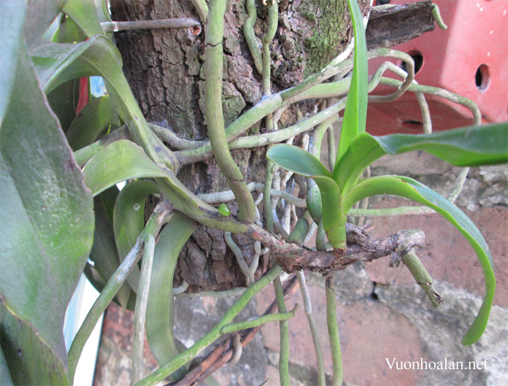 | 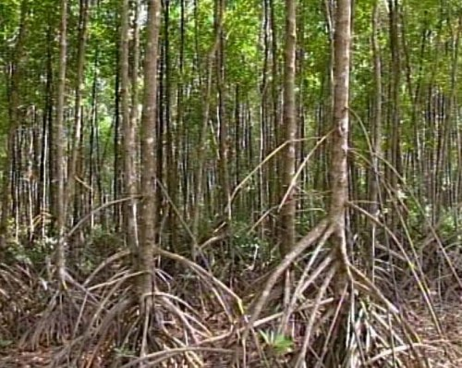
Rễ khí sinh ở cây phong lan | Rễ cây Ðước (Rhizophora)
c. Rễ dự trữ
Rễ dự trữ thường do rễ cái phồng lên và đôi khi của rễ thứ cấp. Ở Carrot (Daucus carota), tầng sinh mạch tạo ra một ít mô gỗ thứ cấp, phần còn lại là nhu mô dự trữ. Ở rễ Khoai lang (Ipomoea batatas, tầng sinh mạch chủ yếu tạo ra nhu mô chứa tinh bột làm rễ phồng lên thành củ. Rễ củ của cây Củ cải đường là kết quả hoạt động của nhiều tượng tầng đồng tâm, mỗi tượng tầng tạo ra một vòng sậm do nhu mô xen kẽ với vòng nhạt của mô dẫn.
d. Rễ cộng sinh
* Nốt sần rễ (root nodule): ở nhiều cây, đặc biệt là những cây Ðậu, Keo bông vàng (Fabaceae) rễ có nốt sần. Nốt sần rễ có chứa vi sinh vật cố định nitơ từ khí quyển thành hợp chất nitơ hữu cơ để cây chủ có thể sử dụng được. Thí dụ, vi khuẩn Rhizobium ở rễ đậu hay Frankia ở rễ các cây Phi lao (Casuarina equisetifolia) vi sinh vật đi vào rễ qua lông hút, sự nhiễm này kích thích tế bào rễ phân cắt nhanh chóng, làm cho rễ phồng lên tạo thành nốt rễ. Nốt rễ nối liền với mô dẫn truyền của cây chủ. Các tế bào nhiễm chứa những tế bào vi khuẩn được biến đổi cộng sinh bên trong tế bào của nốt rễ. Nốt sần rễ có màu hồng do prôtêin vận chuyển leghaemoglobin, được tạo ra trong tế bào chủ để duy trì lượng O₂ vừa đủ, mà không làm bất hoạt enzim nitrogenase.
* Nấm rễ (mycorrhizae): là một kiểu cộng sinh giữa rễ và nấm. Sự cộng sinh này giúp cho rễ hấp thu được các chất dinh dưỡng đặc biệt là phốtpho từ đất. Sự cộng sinh này có ở hầu hết các cây đất liền. Có hai loại nấm rễ: nấm rễ ngoài (ectomycorrhizae) có khuẩn ty phát triển trên bề mặt rễ ra bao nấm (fungal sheath) quanh vùng rễ (rhizosphere) và một phần bên trong rễ. Khi xâm nhập vùng vỏ khuẩn ty mọc giữa những tế bào tạo ra mạng Hartig (Hartig net). Nấm chỉ ở trong vùng vỏ, và không xâm nhập vào nội bì. Rễ bị nhiễm ngắn và thường phân nhánh. Ngược lại, ở nấm rễ trong (endomycorrhizae) như ở các cây Lan, màng sinh chất của tế bào chủ bao quanh sợi nấm, tạo ra những vòng xoắn của sợi nấm ở bên trong tế bào.
2. Sự thích nghi của thân
a. Thân sống trong đất (underground stem)
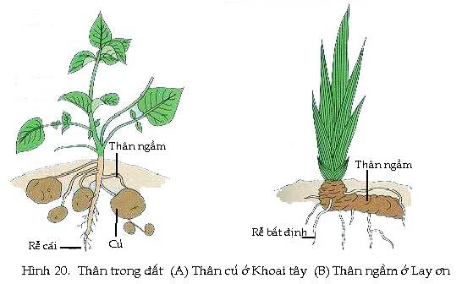
Thân ngầm ở Khoai tây (Solanum tuberosum) và cây Lay ơn (Gladiolus)
Không phải tất cả thân đều khí sinh, có nhiều loài thân sống trong đất hay thân ngầm thường có dạng rễ, được gọi là căn hành (rhizome). Lá và nhánh khí sinh mọc lên từ căn hành này. Thường ở các loài cỏ, căn hành có chức năng sinh sản dinh dưỡng. Thân ngầm cũng có chức năng như một cơ quan dự trữ như ở Khoai tây, là một thân củ, lá và chồi chỉ là các vảy và chỉ mọc trong một mùa dinh dưỡng. Ở gừng, phần củ Gừng là căn hành đa niên, với nhiều mắt ngắn, dày có mang các lá là những vảy nhỏ, mỏng, ở Tranh căn hành thường được gọi là rễ Tranh. Thân ngầm của Lay ơn (corm)... cũng là một kiểu thân ngầm mang hoa và lá trên mặt đất và mang các rễ bất định bên dưới.
Vào mùa không thuận lợi cây rụi lá và sống chậm bằng các căn hành này.
b. Thân cây sống ở vùng nóng và khô
Một số thực vật sống ở vùng nóng và khô như sa mạc và bán sa mạc, lá là một trở ngại cho thân vì nó hấp thu quá nhiều sức nóng và làm mất nước, do đó để thích nghi lá nhỏ đi hay không còn lá và khi đó thân đảm nhiệm vai trò quang hợp. Ở cây Phi lao, lá tiêu giảm còn rất nhỏ như những vảy mọc vòng quanh các mắt, cành dạng lá kiểu này được gọi là diệp chi (cladode). Những diệp chi này có khí khổng nằm dọc theo các rãnh giữa hai mắt.
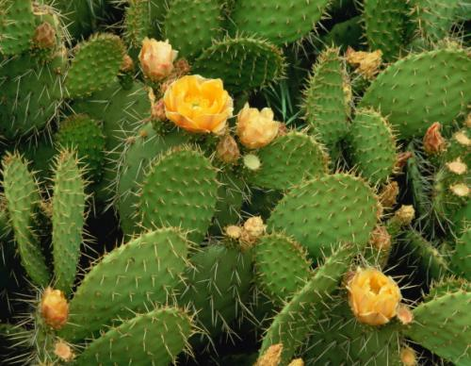
Cây Xương rồng vợt (Opuntia)
Nhiều giống thuộc họ Xương rồng (Cactaceae) như cây Xương rồng vợt (Opuntia), hoàn toàn không có lá. Cây thân mập của họ Thầu dầu (Euphorbiaceae) có nhiều nhu mô quang hợp được và các nhu mô dự trữ nước nằm trong vùng vỏ. Biểu bì của các cây này thường có nhiều lớp và được bao phủ bởi lớp cutin dày.
c. Thân cây sống trong nước
Cây thủy sinh chìm, trên biểu bì có lớp cutin mỏng, trao đổi khí trực tiếp qua bề mặt, tế bào biểu bì chứa nhiều lục lạp và quang hợp được. Ở các loài cỏ sống trong nước, mô dẫn truyền rất tiêu giảm. Các loài Sen, Súng, có các bọng được để chứa khí. Ở Bèo cám, thân chỉ là một phiến dẹp màu lục, không có lá, rễ kém phát triển.
3. Sự thích nghi của lá
a. Lá cây sống ngoài sáng (ưa sáng ) hay trong bóng râm (ưa bóng)
Lá cây ưa bóng to và lục lạp có kích thước lớn với các phiến tilacoiti sắp xếp thành các grana dày. Lá cây ưa sáng có nhiều lớp mô dậu.
Ðộ dày của lớp cutin trên bề mặt cũng chịu ảnh hưởng rất lớn bởi điều kiện nơi lá sinh sống. Cùng một loài cây, cây trồng bên ngoài môi trường có lớp cutin dày gấp 10 lần cây trồng trong nhà kính; vì lớp cutin cần thiết cho cây tránh mất nước, bảo vệ bề mặt chống sự xâm nhập của các tác nhân gây bệnh.
Cây trúc đào (Nerium oleander) | Cây lá lốt (Piper lolot)

b. Lá cây ở vùng sa mạc
Cây sống trong những môi trường khắc nghiệt sa mạc và bán sa mạc có những thích nghi đặc biệt: lá thường thu nhỏ lại hay biến thành gai, hay trên bề mặt lá có phủ một lớp sáp dày, hoặc lông che chở. Các biến đổi trên đều nhằm giúp cây giảm bớt được sự thoát hơi nước.
c. Lá của cây sống trong các rừng ẩm
Cây sống trong các rừng mưa nhiệt đới có những thủy khẩu (lỗ nước) ở bìa lá và chóp lá. Vào buổi sáng, độ ẩm quá cao mà sự thoát hơi nước thì quá thấp, áp lực của rễ quá mạnh, cây thường thải bớt nước ra ngoài thành giọt ở các thủy khẩu này. Ở một số loài khác lá có những rảnh sâu, các rảnh này làm cho nước mưa được chảy đi dễ dàng mà không đọng lại trên lá.
d. Lá biến đổi để leo bám
Ở những dây leo, lá biến đổi thành những tua cuốn, chúng quấn quanh những giá thể. Thí dụ, ở Nho (Vitis), dưa leo (Cucumis) lá biến đổi thành tua cuốn, ở đậu Hà Lan (Pisum) chỉ có lá phụ chót biến thành tua cuốn.
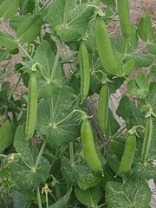 | 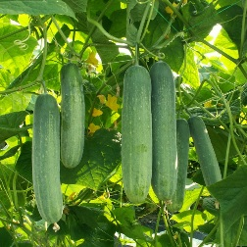
Đậu Hà Lan (Pisum sativum) | Dưa leo (Cucumis)

e. Lá biến đổi để bắt mồi hay để tự vệ
Ở một loài cây ăn thịt lá biến đổi hình dạng thành những bộ phận để bắt mồi như ở cây Bắt ruồi (Drosera) hay cây Nắp bình (Nepenthes) các lông trên lá tiết ra chất nhày để bắt côn trùng và nhốt côn trùng lại, các tuyến tiết ra enzim để tiêu hóa con mồi. Ðây là kiểu thích nghi của các cây sống ở các môi trường nghèo chất dinh dưỡng. Ngoài ra lá cũng có thể tiết ra các chất để ngăn chặn các loài ăn cỏ. Thí dụ, các chất được tiết ra từ những tuyến trên lông của Khoai tây, Cà chua và cây Hướng dương bảo vệ được cây chống lại một số loài rệp, ấu trùng của bướm và một số loài vật ăn cỏ khác.
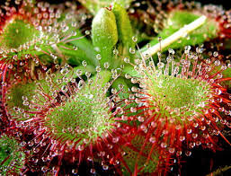 | 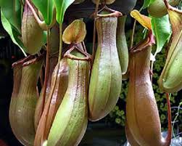
Cây Bắt ruồi (Drosera) | Cây Nắp bình (Nepenthes)

II. SỰ THÍCH NGHI CỦA ĐỘNG VẬT
1. Đóng băng để tồn tại
Trong khi một số loài thường tìm cách để tránh bị đóng băng như cá Bắc Cực, một số loài động vật khác lại tự tiến hóa để biến việc đóng băng trở thành cách tồn tại.
Ta có thể thấy hiện tượng này ở các loài ếch, rùa: chúng bị đóng băng vào mùa đông, nhưng ngay khi xuân đến và băng tan, chúng lập tức sống lại và hoạt động bình thường.
Giải thích cho điều kỳ lạ này chính là urê và glucôzơ. Muối urê giúp ngăn cản và giới hạn hàm lượng nước trong cơ thể bị đóng băng và làm giảm áp suất thẩm thấu của tế bào, giữ ếch ở trạng thái giả chết. Còn đường glucôzơ sẽ dần chuyển hóa thành năng lượng nuôi sống cơ thể. Cơ chế này tương đối giống với việc ngủ đông của gấu.
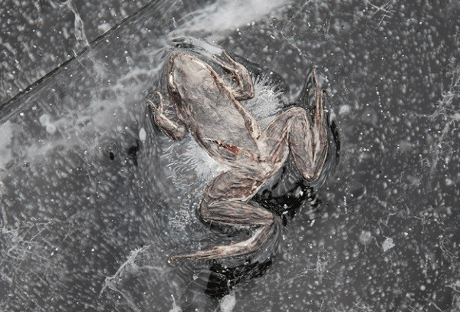 | 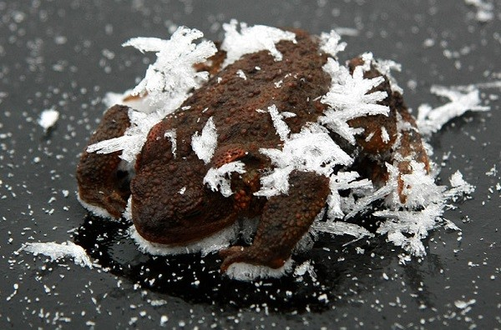
Một số loài ếch, cóc đóng băng giả chết
Tuy nhiên, phương pháp này cũng có giới hạn của nó. Nếu nhiệt độ lạnh quá mức cho phép và khiến quá 65% nước trong cơ thể ếch bị đóng băng, chúng sẽ chết.
2. Đóng kén
Đóng kén có thể coi là thành tựu nổi bật nhất của tự nhiên. Đó là quá trình mà các loài vi khuẩn và côn trùng tự tạo ra một “bức tường” vô cùng chắc chắn, ngăn cách với các tác động thế giới bên ngoài như kẻ thù, va đập, nhiệt độ…
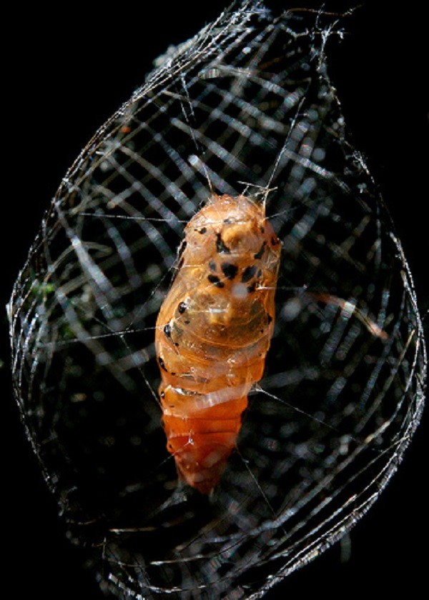 | 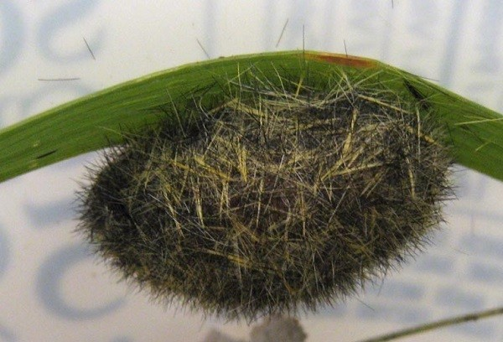
Sự đóng kén của côn trùng
Đóng kén cho phép các loài này tồn tại vô cùng lâu và nhờ đó, các nhà khoa học đã phục hồi được nhiều loài vi khuẩn có tuổi đời lên tới 250 triệu năm.
Đóng kén có thể là một tấm chắn bảo vệ vô cùng hữu hiệu cho các loài vi khuẩn, nhưng lại là một mối nguy hại tiềm ẩn cho con người. Đó là bởi khi những loài vi khuẩn từ rất nhiều năm về trước mà cơ thể người không thể chống lại được vẫn còn có thể tồn tại đến tận ngày nay.
3. Chuyển thể thở
Ở vùng nhiệt đới và xích đạo, những thay đổi luân phiên của mùa có thể là tai họa cho nhiều loài động vật. Vào mùa mưa, lũ lụt sẽ khiến nhiều loài động vật mất đất sống, trong khi đó mùa khô lại khiến các loài thủy sinh khốn đốn.
Để chống lại sự khắc nghiệt đó, có những loài đã “tiến hóa”, đó chính là những loài cá có phổi và lưỡng phế. Chúng tự hình thành phổi bên cạnh chiếc mang sẵn có để có thể hít thở trên cạn mà không gặp khó khăn gì.
Đối với những loài không thể tự hình thành phổi cho mình như một số loài lươn, thì chúng lại có một cách khác, đó chính là hấp thụ oxy qua một cơ quan đặc biệt ở ruột già.
4. Chống đông lạnh (AFP - antifreeze protein)
Với các loài động vật biến nhiệt, đặc biệt khi chúng sống ở những nơi lạnh giá như Bắc Cực, nhiệt độ thấp là mối đe dọa lớn với chúng.
Ví dụ như ở loài cá, chúng không có bộ lông dày như gấu, không có lớp da dày như hải cẩu, chúng phải sống 24/24 trong nhiệt độ -30 độ C. Về lý thuyết, ở nhiệt độ này các tinh thể băng sẽ bắt đầu hình thành trong máu, khiến các loài động vật không thể trao đổi chất và oxy, chúng sẽ chết.
Tuy nhiên, cá Bắc Cực trong quá trình tiến hóa đã tự tổng hợp được một loại prôtêin mới gọi là AFP - prôtêin chống đông lạnh.
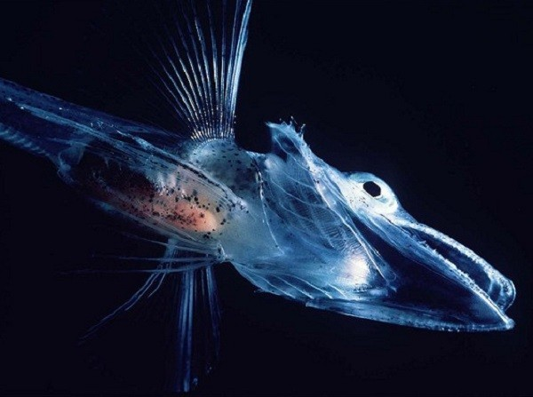
Cá Bắc Cực
Thực tế đã chứng minh, phân tử prôtêin này có khả năng phát hiện, bám chặt vào tinh thể băng mới hình thành ở trong cơ thể (máu) và ngăn chặn sự lớn lên của nó. Từ đó, chúng cho phép các tế bào khác tiếp tục thực hiện chức năng của mình. Một dạng prôtêin tương tự cũng đã được tìm thấy trong một số loài bọ cánh cứng sống ở trên cao - nơi có nhiệt độ rất thấp.
5. Thay đổi huyết tính (thay đổi thành phần và tính chất của máu)
Giống như cá Bắc Cực tạo ra AFP, để sống trong môi trường khắc nghiệt, một số loài cũng đã biến đổi huyết tính cho phù hợp. Điển hình là cá nhà táng và ngỗng đầu sọc châu Á.
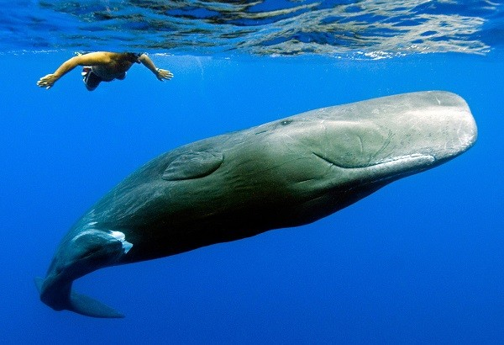 | 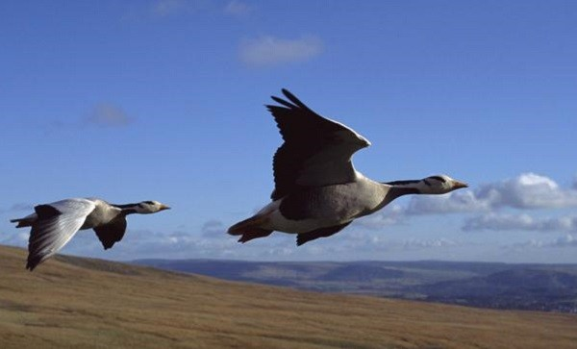
Cá nhà táng | Ngỗng sọc đầu châu Á
Cá nhà táng thường sống ở độ sâu 3km dưới mực nước biển. Dưới độ sâu này, ôxy trong nước nghèo nàn, hơn thế nữa, với một cơ thể dài tới 20m, việc ngoi lên mặt nước để thở là vô cùng “xa xỉ”. Vì vậy, cá nhà táng đã tự điều tiết cơ thể để có thể lưu giữ được nhiều ôxy hơn, giúp cá nhà táng “trụ” lâu dưới mặt nước.
Tương tự như cá nhà táng, ngỗng đầu sọc thường bay qua rặng núi cao nhất hành tinh Himalaya - nơi có nóc nhà thế giới Everest cao 8.850m rất nghèo ôxy. Để có đủ năng lượng bay những chuyến bay dài đi kiếm ăn, máu của loài này cũng biến đổi theo chiều hướng tương tự, cơ thể chúng chứa nhiều mao mạch và tế bào hồng cầu hơn các loài bình thường.
6. Nhiệt hóa học
Một số loài côn trùng đã có một cách khác để chống chọi với thời tiết giá rét, đó là sử dụng nhiệt hóa học. Không thụ động như các loài khác, côn trùng rất năng động; chúng di chuyển liên tục và khi quá trình vận động cơ bắp này kết hợp với các chất hóa học trong cơ thể chúng, sẽ tạo ra một lượng nhiệt giống như một động cơ diesel. Nhiệt này sẽ dùng để sưởi ấm qua mùa đông giá lạnh. Để thấy rõ hơn điều này, hãy quan sát loài ong khi mùa đông tới. Chúng sẽ đứng co cụm lại và liên tục rung người để tạo ra nhiệt.

C. CÂU HỎI VÀ BÀI TẬP VẬN DỤNG
Câu 1: Tại sao các cá thể trong quần thể có ổ sinh thái trùng khít nhau nhưng cạnh tranh rất ít khi xảy ra và nếu có xảy ra thì điều đó không dẫn đến cạnh tranh loại trừ mà còn giúp cho loài tồn tại và phát triển hưng thịnh?
Hướng dẫn:
Về nguồn sống bao giờ cũng đủ đến dư thừa để loài tồn tại và tiến hoá, nói cách khác số lượng của loài bao giờ cũng cân bằng hoặc thấp hơn với sức chịu đựng của môi trường.
- Các nhóm cá thể trong loài bao giờ cũng có những khả năng tiềm ẩn để phân li ổ sinh thái và tránh đối đầu khi nguồn sống bị suy giảm:
+ Mở rộng, phân li vùng dinh dưỡng và mở rộng phổ thức ăn giữa con non và con trưởng thành, giữa con đực và con cái.
+ Ở nhiều loài có những biến dị về hình thái, nhất là cơ quan bắt mồi, cơ quan tìm thức ăn để có thể khai thác các nguồn thức ăn khác nhau khi nguồn dinh dưỡng bị suy giảm.
+ Có những loài có hiện tượng di cư cả đàn, hoặc một bộ phận cá thể nhằm giảm sức ép về dân số...
Cạnh tranh cùng loài có khuynh hướng giúp cho loài tồn tại và phát triển, không xảy ra cạnh tranh loại trừ:
+ Cạnh tranh giữa các con đực để giao phối hay giữa các con cái nơi làm tổ, đẻ trứng giúp con non có sức sống cao hơn.
+ Hiện tượng kí sinh cùng loài hay ăn đồng loại, hiện tượng tự tỉa thưa đều giúp cho loài tồn tại và phát triển mà không tiêu diệt loài.
Câu 2: Có 5 loài động vật cùng bậc phân loại, gần nhau về nguồn gốc, phân bố tại các vị trí xác định như sau: Loài A phân bố tại đỉnh núi cao 100m, loài B sống ở vùng trung lưu sông, loài C sống ở ven bờ, nơi chịu ảnh hưởng của nước sông, loài D và loài E đều sống ở vùng nước khơi, loài D ở độ sâu 50 m, loài E ở độ sâu 5000 m. Hãy cho biết:
- Loài A và loài B thì loài nào là loài rộng nhiệt, loài hẹp nhiệt?
- Trong các loài B, C, D, E thì loài nào là loài rộng muối nhất, loài nào hẹp muối nhất?
- Hai loài D và E có những khác nhau cơ bản nào? Hãy đặt tên cho các loài B, C, D, E theo nồng độ muối?
- Trong 5 loài đã cho thì loài nào là loài rộng áp suất?
Hướng dẫn:
- Loài A rộng nhiệt hơn loài B vì môi trường nước có dao động nhiệt độ ít hơn so với môi trường không khí.
- Loài C là loài rộng muối nhất, loài E là loài hẹp muối nhất vì loài C sống ở nơi có nồng độ muối dao động mạnh, còn loài E sống sâu, nới có nồng độ muối ổn định
- Loài D rộng muối hơn và chịu một áp suất cột nước nhỏ hơn so với loài E.
- Loài B là loài nước ngọt; loài C là loài nứoc nợ; loaid D và loài E là những loài nước mặn, loài D là loài tầng mặt còn loài E là SV sống sâu.
- Cả 5 loài không có loài nào rộng áp vi chúng đều sống ở các vị trí xác định. Loài rộng áp phải là loài sống được ở mọi vị trí tức là ở mọi áp suất của cột nước.
Câu 3: Thực vật và động vật có những đặc điểm thích nghi như thế nào với điều kiện sống khô hạn?
Hướng dẫn:
- TV thích nghi với điều kiện sống khô hạn:
+ Cây có khả năng giữ nước trong cơ thể (rễ, củ, thân và lá)
+ Bảo vệ khỏi bị mất nước (lá thân phủ sáp, vỏ có tầng cutin dày; giảm số lượng lỗ khí trên lá, lỗ khí nằm sâu trong lớp Tb mô giậu, có lông bao ngoài, thu hẹp diện tích lá như xẻ thuỳ, lá hình kim, lá biến thành gai, rụng lá vào mùa khô...), mạch gỗ nhỏ, số lượng nhiều
+ Tăng khả năng tìm nước: rễ cọc rất phát triển, len lỏi để tìm nơi có nước, nhiều khi chiều dài rễ gấp hàng chục lần chiều dài thân; ở loài cây có rễ chùm thì rễ ăn lan trên mặt đất với diện tích lớn để hấp thụ sương đêm, nhiều cây còn có rễ phụ cắm xuống đất hoặc lơ lửng trong không khí để hút ẩm.
+ Ở những nơi khô hạn kéo dài thì TV sẽ kéo dài thời gian tiềm sinh (ví dụ dạng hạt), ST và PT nhanh trong thời gian có nước.
- ĐV thích nghi với điều kiện sống khô hạn. (thích nghi về hình thái, sinh lí, sinh hoá và các tập tính sinh thái khác.
+ Giảm mất nước: Cơ thể được bọc bởi lớp vỏ sừng (bò sát), Giảm bớt lượng tuyến mồ hôi
+ Nhu cầu nước thấp, tiểu đại tiện ít, phân khô; di chuyển để tìm kiếm nguồn nước.
+ Có khả năng tạo nước nội bào nhờ các phản ứng thuỷ phân mỡ hoặc tách nước từ dạng liên kết
+ Chuyển hoạt động vào ban đêm, trốn tránh trong các bóng rợp hoặc hang hốc...
Câu 4: Phân biệt những đặc điểm về hình thái, cấu tạo giải phẫu của thực vật thủy sinh, trung sinh, chịu hạn thích nghi với môi trường sống của chúng. Khi quan sát tiêu bản lát cắt ngang thân, lá của một loài thực vật, chúng ta cần tập trung quan sát những đặc điểm gì?
Hướng dẫn:
a.
- TV chịu hạn mọng nước: Sống trong điều kiện khô hạn, thân phát triển nạc, có màu lục và có nhiều hình dạng khác nhau như hình cầu, hình phiến hoặc có gờ hình phiến. Lá của chúng thường rất nhỏ, có thể biến thành gai nhọn. (VD: Xương rồng)
- Thân cây mọng nước biến thành cơ quan dự trữ nước. Mô bì phát triển thích nghi cho việc hạn chế sự thoát hơi nước: không có khí khổng, tầng cutin dày. Hệ thống mô dẫn tiêu giảm mạnh, mô cơ hầu như không có; phát triển mạnh khối mô mềm cơ bản chứa đầy dịch tế bào; trong TP của dịch TB có các axit khác nhau, các đường và các chất nhầy. Những chất này có khả năng giữ nước cho cây. Các bó mạch dẫn thường phát triển yếu trong khối mô mềm, các mạch ít, hẹp, cấu tạo nguyên thủy. Tầng phát sinh nếu có thì cũng hoạt động yếu ớt.
- TV chịu hạn lá cứng:
+ Đặc điểm giải phẫu lá: lá nhỏ; thịt lá dày, mô dậu phát triển (3- 7 lớp); khoảng gian bào nhỏ; Biểu bì trên cùng với lớp cutin dà, không có lỗ khí. Lỗ khí có khi ở trong phòng ẩn lỗ khí (lá cây trúc đào) cùng với các lông biểu bì giữ vai trò cách nhiệt, giảm thoát hơi nước.
Kiểu cấu tạo khác của lá cây chịu hạn: lá gần hình tròn, mô dậu và mô khuyết không phân hóa trong cấu tạo lá hai mặt.
+ Thân: Số lượng mạch gỗ nhiều và nhỏ → tăng khả năng dẫn truyền nước.
- TV thủy sinh:
+ Lá thay đổi theo điều kiện chìm, nổi hay vừa nổi vừa chìm; đặc điểm chung là có các khoảng trống rộng chứa khí, mô cơ và mô dẫn kém phát triển; có thể có các TB nâng đỡ (TB đá, TB gai)
+ Thân: hệ thống gian bào phát triển mạnh, có nhiều mô xốp chứa không khí; mô cơ và mô dẫn kém phát triển; có thể có các TB nâng đỡ (TB đá, TB gai)
b. Khi quan sát tiêu bản lát cắt ngang thân, lá của một loài thực vật, cần tập trung quan sát những đặc điểm sau:
- Có khí khổng hay không? Khí khổng tập trung nhiều ở mặt trên hay mặt dưới? (lá)
- Mô dậu phát triển (lá cây chịu hạn lá cứng) hay kém phát triển (lá cây ưa ẩm).
- Có khoảng trống chứa khí (TV thủy sinh) hay không.
- Mạch gỗ nhiều và nhỏ (TV chịu hạn) hay mạch gỗ lớn, số lượng ít.
- Có tế bào nâng đỡ hay không?
+ Lá sen, súng: TB nâng đỡ chứa các tinh thể oxalat canxi hình sao.
- Lá đa, lá của những TV chịu hạn sống trên núi đá vôi: Tinh thể CaCO₃ hình khối tròn nằm túi. Khi nhỏ hóa chất (HNO₃) thấy có hiện tượng sủi bọt (giải phóng CO₂) và kích thước túi nhỏ dần.
Câu 5: Động vật sống trong môi trường nước thường có những đặc điểm gì thích nghi với điều kiện hàm lượng khí ôxi hòa tan thấp?
Hướng dẫn:
Sống trong môi trường nước có hàm lượng dưỡng khí thấp → ĐV phải có những đặc điểm tăng cường hấp thụ khí, dẫn truyền khí tốt, dự trữ khí...
- Có nhiều mạch máu nhỏ sát dưới da (VD: cá da trơn), đặc biệt là những loài cá sống ở đáy; có các cơ quan hô hấp phụ,...
- Nhu cầu sử dụng khí thấp: da trơn, hình thoi giảm lực cản của nước → giảm tiêu hao ôxi cho quá trình vận động; hoặc ít di chuyển
- Trong cơ thể có nhiều khoang chứa khí đặc biệt là xương (xốp, có thể nén được lượng khí lớn...)
- Về tập tính:
+ Luôn luôn chuyển động tạo dòng nước chuyển động xung quanh.
+ Ngoi lên mặt nước để lấy khí (đớp bóng khí...)
Câu 6: Nguyên nhân và hậu quả của hiện tượng tảo “nở hoa” trong nước là gì?
Sinh khối tảo đơn bào (kg/m³)
Độ sâu (m)
Sinh khối tảo đơn bào (kg/m³)
Độ sâu (m)
(A) (B)

Hướng dẫn:
- Nước nở hoa hay tảo nở hoa là hiện tượng quá nhiều tảo sinh sản với số lượng nhanh trong nước , làm nước bị ô nhiễm do không có sự cân bằng môi trường.
- Có nhiều nguyên nhân gây hiện tượng nở hoa như: bón phân bất hợp lý, sản phẩm thải từ động vật thủy sản và các điều kiện môi trường kể cả nồng độmuối. Các loài gây nở hoa chủ yếu thuộc các giống loài tảo ưa môi trường giàu dinh dưỡng.
- Hậu quả:
+ Tảo ST và PT quá mạnh che bề mặt → AS giảm; xáo trộn mặt hồ giảm → [khí hòa tan] thấp; chủ yếu hô hấp yếm khí; quá trình phân giải các hợp chất hữu cơ sản sinh nhiều khí độc
+ Các loài tảo không chứa độc tố, khi nở hoa có thể tăng đến mật độ rất cao ảnh hưởng trực tiếp tới chất lượng nước như làm cho pH, oxy hòa tan dao động lớn, tăng hàm lượng ammoni, cạnh tranh dinh dưỡng, khi tảo tàn dễ gây hiện tượng thiếu oxy cục bộ trong ao nuôi, tăng hàm hàm lượng các khí độc gây chết trực tiếp đối với các đối tượng nuôi thủy sản.
+ Một số loại tảo sản sinh ra các độc tố mạnh gây tác động trực tiếp đến đối tượng nuôi và cả con người. Một số tảo sinh độc tố không độc với người nhưng độc với động vật sống trong nước (VD: cá,...)
Câu 7: Giải thích tại sao tính trên cùng một đơn vị diện tích, số lượng các loài sinh vật lại giảm dần từ vùng xích đạo tới các vùng cực của trái đất?

Hướng dẫn:
Càng đi dần về các vùng cực, các điều kiện khí hậu: thời tiết, ánh sáng... càng không thuận lợi cho các loài sinh vật bằng ở các vùng nhiệt đới. Thời gian sinh trưởng và phát triển của các loài càng đi dần về phía các cực của trái đất càng dài hơn so với ở vùng nhiệt đới. Thời gian sinh trưởng và phát triển dài, thời gian thế hệ dài hơn so với ở vùng nhiệt đới nên tốc độ tiến hoá chậm hơn do vậy số lượng loài được tiến hoá tạo ra sẽ ít hơn.
Câu 8: Nêu những đặc điểm sinh thái nổi bật của động vật ưa hoạt động ban ngày và của động vật ưa hoạt động ban đêm. Ý nghĩa sinh thái quan trọng của màu sắc động vật là gì?
Hướng dẫn:
* Đặc điểm sinh thái nổi bật của động vật ưa hoạt động ban ngày:
- Có cơ quan thị giác: từ các TB cảm quang đơn giản phân bố trên thân con vật đến các cơ quan thị giác phát triển ở những loài có mức tiến hóa cao.
- Có màu sắc, nhiều trường hợp con vật có màu sắc sặc sỡ.
* Đặc điểm sinh thái nổi bật của ĐV ưa hoạt động đêm
- Màu thân xỉn, tối hoà lẫn với bóng đêm
- Nhiều loài mắt trở nên kém phát triển ngược lại cơ quan xúc giác rất phát triển.
- Có loài mắt rất tinh như mắt hổ, mắt mèo, mắt cú...
- Những loài sống ở tầng nước chênh tối chênh sáng, mắt thường phát triển theo hướng mở rộng tầm nhìn: mắt to ra hoặc mắt được đính trên những cuống thitị dài có thể xoay theo các phía.
* Những ý nghĩa sinh thái quan trọng nhất của màu sắc con vật:
- Nhận biết đồng loại
- Quyến rũ khác giới trong sinh sản
- Nguỵ trạng
- Báo hiệu có chất độc, tuyến hôi hoặc có màu bắt chước để doạ nạt.

Câu 9: Tổng nhiệt hữu hiệu cho các giai đoạn sống của loài sâu cuốn lá như sau:
 | Trứng | Sâu | Nhộng | Bướm
k | 15 | 14 | 11 | 13
T (độ. ngày) | 117,7 | 512,7 | 262,9 | 27

Sâu non có 6 tuổi với thời gian phát triển như nhau. Bướm tập trung đẻ trứng vào ngày thứ 2 (hoặc thứ 3) sau khi vũ hóa.
a. Hãy tính thời gian phát triển của mỗi giai đoạn của sâu (biết nhiệt độ trung bình là 26⁰C)?
b. Hãy tính thời gian xuất hiện trứng kể từ khi phát hiện ra sâu non ở cuối tuổi 3. Qua đó nêu phương pháp diệt trừ có hiệu quả.
Hướng dẫn:
a. Áp dụng công thức: T = (x – k).n => n = $\frac{T}{x−k}$.
b. Thời gian phát triển của một tuổi: 42/6 = 7 ngày. Khi phát hiện sâu non đang ở cuối tuổi 3 vầy để phát triển hết giai đoạn sâu nôn cần thêm số ngày là 3 x 7 = 21 ngày.
Thời gian phát triển giai đoạn nhộng là 17 ngày
Bướm tập trung đẻ trứng vào ngày thứ 2 (hoặc thứ 3) sau khi vũ hóa.
Tính từ cuối tuổi 3 thì sau 21 + 17 + 2 = 40 ngày trứng sẽ xuất hiện
Trứng sâu phát triển trong 10 ngày, trong 10 ngày này thực hiện biện pháp diệt trừ có hiệu quả là ngâm ngập cổ lúa trong 48 giờ, trong điều kiện nóng trứng sẽ bị hỏng không nở thành sâu.
Câu 10: Ngày 15/4, người ta điều tra sâu đục thân lúa bướm hai chấm đang ở cuối tuổi 2, thu được kết quả ở bảng sau:

 | Trứng | Sâu non | Nhộng | Bướm
k | 12 | 10 | 13 | 10
T | 78 | 337,5 | 186 | 60

Biết nhiệt độ trung bình của môi trường là 25⁰C và giai đoạn sâu non có 5 tuổi với thời gian như nhau. Giai đoạn trưởng thành bướm tập trung đẻ trứng vào ngày thứ 2 và thứ ba sau khi lột xác.
a. Xác định thời điểm trứng vừa nở thành sâu non.
b. Xác định thời điểm diệt bướm trước khi chúng tập trung đẻ trứng.
c. Tính thời gian vòng đời của loài sâu trên.
d. Diệt trừ sâu hại trên vào thời điểm nào và bằng cách nào để vừa nâng cao năng suất lúa vừa bảo vệ môi trường.
Hướng dẫn:
a. Áp dụng công thức: T = (x – k).n => n = $\frac{T}{x−k}$.
Gọi thời gian hoàn thành các giai đoạn lần lượt là n₁, n₂, n₃, n₄.
Thời gian hoàn thành giai đoạn sâu non:
n₂ = $\frac{\text{337},5}{\text{25}−\text{10}}$ = 22,5 ngày => thời gian một tuổi của sâu non: 4,5 ngày.
Vậy thời điểm xuất hiện sâu non tuổi 1 (khi trứng mới nở) là 9 ngày trước 15/4: 06/4
b. Thời gian hoàn thành giai đoạn nhộng: n₃ = $\frac{\text{186}}{\text{25}−\text{13}}$= 15,5 ngày
Thời gian nhộng lột xác thành bướm sau ngày 15/4 số ngày là: (4,5 x 3) + 15,5 = 29 ngày
→ ngày 14/5. Vậy thời điểm diệt bướm thích hợp 14, 15/5.
c. Thời gian vòng đời của sâu: n = n₁+ n₂+ n₃+ n₄ = 6 + 22,5 + 15,5 + 4 = 48 ngày.
d. Thời điểm diệt sâu hại:
- Sâu non tuổi 1 (từ 06/4 → 11/4): Phun thuốc trừ sâu càng sớm càng tốt.
- Giai đoạn sâu trưởng thành mới xuất hiện (14, 15/5): Dùng bả, vợt, bẫy đèn.
Câu 11: Nghiên cứu sự ảnh hưởng của nhiệt độ lên các giai đoạn phát triển khác nhau của sâu đục thân lúa, người ta thu được kết quả như sau:

 | Trứng | Sâu non | Nhộng | Bướm
n (ngày) | 8 | 39 | 10 | 2-3
T (độ. ngày) | 81,1 | 507,2 | 103,7 | 33
Sâu non có 6 tuổi với thời gian phát triển như nhau. Bướm tập trung đẻ trứng vào ngày thứ 2 (hoặc thứ 3) sau khi vũ hóa.
Ngày 30/3, qua điều tra loại sâu đục thân lúa thấy xuất hiện sâu non ở cuối tuổi 2 . Biết nhiệt độ trung bình là 25⁰C.
a. Hãy tính nhiệt độ ngưỡng phát triển đối với mỗi giai đoạn phát triển của sâu đục thân lúa.
b. Hãy xác định thời gian xuất hiện sâu trưởng thành, trình bày phương pháp phòng trừ có hiệu quả.
Hướng dẫn:
a. Áp dụng công thức T = (x – k)n → k = .....
b. Theo đầu bài thời gian phát triển của giai đoạn sâu là 39 ngày, sâu có 6 tuổi với thời gian như nhau vậy thời gian phát triểnmột tuổi là: 39/6 = 6,5 ngày.
Khi phát hiện sâu non ở cuối tuổi 2 (30/3) vậy để phát triển hết giai đoạn sâu còn 4 tuổi
→ 6,5 x 4 = 26 ngày
Thời gian nhộng 10 ngày. Vậy từ khi phát hiện đến khi sâu bước vào giai đoạn bướm cần
26 + 10 = 36 ngày (khoảng 5/5 xuất hiện bướm)
Xác định được thời gian xuất hiện bướm sẽ có phương pháp phòng trừ hiệu quả, trước khi bướm đẻ trứng: bẫy đèn hoặc dùng vợt.
Câu 12: Khi nghiên cứu ảnh hưởng của nhiệt độ lên thời gian sinh trưởng và phát triển của 3 loài ong mắt đỏ ở nước ta, các nhà khoa học thu được bảng số liệu sau đây:

Nhiệt độ MT (độ C) | Thời gian sinh trưởng và phát triển
Nhiệt độ MT (độ C) | Loài 1 | Loài 2 | Loài 3
15 | 31,4 | 30,65 | chết
20 | 14,7 | 14,65 | 16
25 | 9,6 | 9,63 | 10,28
30 | 7,1 | 7,17 | 7,58
35 | chết | chết | chết

a. Từ bảng số liệu trên ta rút ra được những nhận xét gì?
b. Nếu nhiệt độ trung bình mùa đông ở miền Bắc nước ta là 10 – 15 độ C thì 3 loài ong mắt đỏ nói trên có hiện tượng đình dục hay không? Vì sao?
Hướng dẫn:
a. Nhận xét:
- Nhiệt độ càng thấp thì thời gian sinh trưởng của 3 loài ong mắt đỏ càng dài.
- Không có sự khác nhau nhiều về thời gian sinh trưởng ở cùng một mức nhiệt độ. Tuy nhiên, thời gian sinh trưởng của loài 3 dài hơn hai loài còn lại
- Ngưỡng nhiệt phát triển của mỗi loài như sau:
Loài 1: k = 10,6⁰C; Loài 2: k = 10,4⁰C; Loài 1: k = 11,0⁰C.
b. Không. Vì nhiệt đọ khời điểm phát dục của cả 3 loài đều lớn hơn 10⁰C vì vậy nếu nhiệt độ trung bình mùa đông ở miền Bắc nước ta là 10 – 15 độ C thì 3 loài ong mắt đỏ nói trên chỉ sin trưởng chậm mà không rơi vào trạng thái đình dục.

PHẦN III. KẾT LUẬN

Nội dung chuyên đề đã nêu được các vấn đề trọng tâm của sinh thái học cá thể. Phần kiến thức chung đề cập đến khái niệm môi trường và các nhân tố sinh thái, các quy luật sinh thái cơ bản, ảnh hưởng của các nhân tố sinh thái và sự thích của sinh vật đối với môi trường sống.
Tác giả đã đưa thêm vào chuyên đề một số đặc điểm thích nghi tiêu biểu của các loài sinh vật đảm bảo sự tồn tại và phát triển của cơ thể trong các điều kiện môi trường khác nhau, đặc biệt là trong môi trường khắc nghiệt. Qua đó chúng ta nhận thấy thế giới sinh vật hết sức phong phú, đa dạng. Thế giới sống chứa đựng nhiều điều kì diệu mà con người có thể chưa biết hết được.
Tác giả đã biên soạn một số câu hỏi và bài tập vận dụng có liên quan đến nội dung sinh thái học cá thể, ứng dụng vào thực tiễn, làm tư liệu giảng dạy, ôn luyện đội tuyển của các thầy cô giáo và các em học sinh.
Rất mong sự đóng góp ý kiến của các đồng nghiệp và học sinh. Xin chân thành cảm ơn.

TÀI LIỆU THAM KHẢO

1. Mai Sỹ Tuấn – Cù Huy Quảng. Tài liệu chuyên sinh THPT Sinh thái học – NXB Giáo dục Việt Nam, 2013.
2. Vũ Đức Lưu - Sinh học 12 chuyên sâu Tiến hóa và sinh thái – NXB Đại học Quốc gia Hà Nội 2009.
3. Trần Kiên – Phan Nguyên Hồng. Sinh thái học đại cương. NXB Giáo dục Việt Nam, 1990
4. Vũ Trung Tạng, Cơ sở sinh thái học. NXB Giáo dục Việt Nam, 2003.
5. Vũ Đức Lưu (Chủ biên). Sinh học 12 Chương trình Nâng cao. NXB Giáo dục Việt Nam, 2008.
6. Phạm Văn Lập (Chủ biên). Sinh học 12 Chương trình chuẩn. NXB Giáo dục Việt Nam, 2008.

